**BỘ GIÁO DỤC VÀ ĐÀO TẠO**

**TRƯỜNG ĐẠI HỌC NHA TRANG**

**KHOA CÔNG NGHỆ THÔNG TIN**

**CAO VIẾT THẮNG**

**XÂY DỰNG WEBSITE VÀ MOBILE APP BÁN HÀNG ĐIỆN TỬ  
SỬ DỤNG CODEIGNITER VÀ REACT NATIVE**

**ĐỒ ÁN TỐT NGHIỆP ĐẠI HỌC**

(Ngành: Công nghệ Thông tin)

Nha Trang - 2018

# LỜI CẢM ƠN

Em xin chân thành cảm ơn Khoa Công nghệ thông tin Trường Đại học Nha Trang đã tạo điều kiện tốt cho em thực hiện tốt đề tài đồ án tốt nghiệp này.

Em xin chân thành cảm ơn quý thầy cô trong khoa *Công nghệ Thông tin* đã  
tận tình giảng dạy, trang bị cho em những kiến thức quý báu trong những năm học  
qua, giúp em có một nền tảng kiến thức vững chắc để hoàn thành đề tài này. Đặc biệt  
em xin chân thành cám ơn sự nhiệt tình hướng dẫn và đóng góp ý kiến của thầy  
*Mai Cường Thọ -* giảng viên khoa *Công nghệ Thông tin* đã giúp em hoàn thành tốt đồ án tốt nghiệp.

Mặc dù em đã cố gắng hoàn thành đồ án tốt nghiệp trong phạm vi và khả năng  
cho phép nhưng chắc chắn vẫn không tránh khỏi những thiếu sót. Em kính  
mong nhận được sự thông cảm và tận tình đóng góp ý kiến của quý thầy cô và các bạn.  
*Em xin chân thành cảm ơn!*

Nha Trang, ngày …… tháng ……… năm 2018

Sinh viên thực hiện

*Cao Viết Thắng*

# MỤC LỤC

TRANG BÌA PHỤ 1

[LỜI CẢM ƠN 2](#_Toc514506540)

[MỤC LỤC 3](#_Toc514506541)

[MỞ ĐẦU 6](#_Toc514506542)

[➢ Lý do chọn đề tài 6](#_Toc514506543)

[➢ Mục đích, đối tượng và phạm vi nghiên cứu 7](#_Toc514506544)

[➢ Phương pháp nghiên cứu 7](#_Toc514506545)

[➢ Ý nghĩa khoa học và thực tiễn của đồ án 8](#_Toc514506546)

[Chương 1. TỔNG QUAN 9](#_Toc514506547)

[1.1. Tổng quan về lĩnh vực Thương mại Điện tử 9](#_Toc514506548)

[1.1.1. Khái niệm Thương mại điện tử là gì ? 9](#_Toc514506549)

[1.1.2. Thương mại điện tử trên thế giới 10](#_Toc514506550)

[1.1.3. Thương mại điện tử tại Việt Nam 13](#_Toc514506551)

[1.2. Tổng quan các website và mobile app bán hàng 19](#_Toc514506552)

[1.2.1. Phân tích nhu cầu website 19](#_Toc514506553)

[1.2.2. Tầm ảnh hưởng của website 22](#_Toc514506554)

[1.2.3. Nghiên cứu tính khả thi của website 22](#_Toc514506555)

[1.2.4. Xu hướng bán hàng qua ứng dụng (App) 23](#_Toc514506556)

[1.2.5. Tầm quan trọng của các Mobile App/ Mobile Web trong kinh doanh 24](#_Toc514506557)

[Chương 2. CƠ SỞ LÝ THUYẾT 29](#_Toc514506558)

[2.1. Các ngôn ngữ, nền tảng sử dụng 29](#_Toc514506559)

[2.2. Các thư viện sử dụng 29](#_Toc514506560)

[2.3. Cơ sở dữ liệu MySQL 38](#_Toc514506561)

[2.4. Mô hình MVC 40](#_Toc514506562)

[2.5. API 44](#_Toc514506563)

[2.6. Cổng thanh toán online 45](#_Toc514506564)

[2.7. Các công cụ sử dụng 46](#_Toc514506565)

[Chương 3. PHÂN TÍCH VÀ THIẾT KẾ HỆ THỐNG 50](#_Toc514506566)

[3.1. Xác định yêu cầu 50](#_Toc514506567)

[3.2. 50](#_Toc514506568)

[3.3. Biểu đồ phân cấp chức năng 50](#_Toc514506569)

[3.4. Biểu đồ luồng dữ liệu 50](#_Toc514506570)

[3.5. Cơ sở dữ liệu 50](#_Toc514506571)

[Chương 4. THIẾT KẾ GIAO DIỆN HỆ THỐNG 51](#_Toc514506572)

[4.1. WEBSITE 51](#_Toc514506573)

[4.2. MOBILE APP 51](#_Toc514506574)

[Chương 5. CÀI ĐẶT HỆ THỐNG 52](#_Toc514506575)

[5.1. WEBSITE 52](#_Toc514506576)

[5.2. MOBILE APP 52](#_Toc514506577)

[Chương 6. KẾT QUẢ NGHIÊN CỨU VÀ THẢO LUẬN 53](#_Toc514506578)

[6.1. WEBSITE 53](#_Toc514506579)

[6.2. MOBILE APP 53](#_Toc514506580)

[Chương 7. KẾT LUẬN VÀ KIẾN NGHỊ 54](#_Toc514506581)

[➢ Kết quả đạt được 54](#_Toc514506582)

[➢ Hướng phát triển của đề tài 54](#_Toc514506583)

[➢ Đề nghị ý kiến 54](#_Toc514506584)

[DANH MỤC TÀI LIỆU THAM KHẢO 55](#_Toc514506585)

[PHỤ LỤC 56](#_Toc514506586)

# MỞ ĐẦU

## Lý do chọn đề tài

Hiện nay, các công nghệ tiên tiến phát triển ngày càng mạnh mẽ và được ứng dụng ngày càng nhiều vào các lĩnh vực kinh tế, sản xuất cũng như đời sống thường nhật của con người. Một điểm tiêu biểu trong việc phát triển các công nghệ đó phải kể đến việc ứng dụng công nghệ thông tin vào hầu khắp các hoạt động. Nhờ đó, các công việc được thực hiện nhanh, chính xác và đạt kết quả cao hơn rất nhiều.

Khi xã hội ngày càng phát triển, nhất là trong lĩnh vực sản xuất đồ điện, điện tử. Kèm với việc mức sống của người dân được nâng cao, thu nhập kinh tế được cải thiện thì việc sắm sửa cho mình một món đồ điện dân dụng như Tivi, laptop, điện thoại,… không còn trở nên xa lạ với mọi người nữa mà ngược lại nó là một vật dụng không thể thiếu đối với người dân hiện nay. Hầu hết trong mỗi gia đình ngày nay ít nhất cũng sẽ có một chiếc tivi, mỗi người dân đều sở hữu tối thiểu là một chiếc điện thoại phù hợp với nhu cầu và túi tiền của mình để tiện cho việc liên lạc. Tuy nhiên, với cuộc sống ngày càng bận rộn như hiện nay thì việc muốn mua một món đồ điện tử mình ưa thích thì người tiêu dùng phải đến tận cửa hàng để chọn lựa vì thế sẽ mất khá nhiều thời gian và công sức. Khiến cho doanh số của các cửa hàng đồ điện tử giảm sút.

Cùng với các lý do nêu trên, qua tìm hiểu em được biết việc ứng dụng thương mại điện tử vào bán đồ điện tử trực tuyến sẽ giúp cho khách hàng giảm bớt được thời gian và công sức phải đến tận cửa hàng để mua. Muốn lựa chọn cho gia đình một chiếc tivi hay mua cho mình một chiếc điện thoại ưng ý phù hợp với túi tiền thì khách hàng chỉ cần ngồi bên chiếc máy tính, điện thoại có nối mạng internet là có thế mua được mặt hàng điện thoại mình cần.

Do đó em chọn thực hiện đề tài *“Xây dựng Website và Mobile App bán hàng điện tử sử dụng CodeIgniter và React Native – Redux”*

Phần mềm được xây dựng với định hướng giúp việc mua sắm điện thoại của khách hàng dễ dàng và nhanh gọn hơn, không mất thời gian và công sức. Đồng thời dễ dàng quảng bá thương hiệu của cửa hàng cũng như những sản phẩm được bày bán. Tăng doanh số cho cửa hàng.

## Mục đích, đối tượng và phạm vi nghiên cứu

* + *Mục đích:*
    - Quản lý các thông tin khách hàng, ban quản trị.
    - Hiển thị các sản phẩm điện tử (Tivi, laptop, điện thoại) có nội dung hấp dẫn, đầy đủ, phù hợp với mọi đối tượng sử.
    - Cung cấp cho khách hàng những cập nhật mới nhất về sản phẩm và giá cả.
    - Giúp khách hàng đặt hàng và thanh toán online hoặc thanh toán lúc nhận hàng.
    - Đưa ra được các thống kê, báo cáo, chính xác về số lượng sản phẩm và khách hàng.
    - Sắp xếp, bố cục một cách hợp lý, tạo điều kiện cho người đọc dễ định hướng trong website và mobile app.
    - Hình thức đẹp phù hợp với chủ đề, nội dung, thân thiện với người dùng.
  + *Đối tượng và phạm vi nghiên cứu:* 
    - Hệ thống bán điện thoại di động.
    - Các công cụ xây dựng phần mềm như:
      * Visual Studio Code
      * Netbeans
      * XAMPP
      * Genymotion.
    - Các ngôn ngữ, nền tảng sử dụng:
      * HyperText Markup Language (HTML)
      * Cascading Style Sheets (CSS)
      * JavaScript (JS)
      * Hypertext Preprocessor (PHP)
      * NodeJS
    - Các framework:
      * Bootstrap
      * jQuery
      * CodeIgniter
      * React Native
    - Mô hình Model – View – Controller (MVC) của CodeIgniter.
    - Cơ sở dữ liệu: MySQL.
    - Cách viết và sử dụng API.
    - Áp dụng thực hiện bán hàng cho cửa hàng ABC.

## Phương pháp nghiên cứu

* + Khảo sát thực trạng tại cửa hàng ABC.
  + Thu thập các yêu cầu từ phía người dùng.
  + Phân tích thiết kế hệ thống theo yêu cầu của người dùng.
  + Nghiên cứu các công cụ, ngôn ngữ, cơ sở dữ liệu, framework để xây dựng hệ thống.

## Ý nghĩa khoa học và thực tiễn của đồ án

* + Giúp em hiểu rõ quy trình xây dựng một website cũng như mobile app thương mại điện tử.
  + Giúp cho việc quản lý hàng hóa được thuận tiện hơn.
  + Giúp cho khách hàng mua hàng trên website biết rõ và thực hiện đúng trình tự khi mua hàng.
  + Quảng bá thương hiệu của cửa hàng cũng như những sản phẩm được bày bán.
  + Ứng dụng này khi phát triển hoàn chỉnh sẽ tăng hiệu quả kinh doanh, giảm tri phí quảng cáo, giúp tuyên truyền dễ dàng hơn.

# TỔNG QUAN

## Tổng quan về lĩnh vực Thương mại Điện tử

### Khái niệm Thương mại điện tử là gì ?

Theo Wikipedia, Thương mại điện tử, hay còn gọi là e-commerce, e-comm hay EC, là sự mua bán sản phẩm hay dịch vụ trên các hệ thống điện tử như [Internet](https://vi.wikipedia.org/wiki/Internet) và các [mạng máy tính](https://vi.wikipedia.org/wiki/M%E1%BA%A1ng_m%C3%A1y_t%C3%ADnh). Thương mại điện tử dựa trên một số công nghệ như [chuyển tiền điện tử](https://vi.wikipedia.org/wiki/Chuy%E1%BB%83n_ti%E1%BB%81n_%C4%91i%E1%BB%87n_t%E1%BB%AD), [quản lý chuỗi dây chuyền cung ứng](https://vi.wikipedia.org/w/index.php?title=Qu%E1%BA%A3n_l%C3%BD_chu%E1%BB%97i_d%C3%A2y_chuy%E1%BB%81n_cung_%E1%BB%A9ng&action=edit&redlink=1), [tiếp thị Internet](https://vi.wikipedia.org/wiki/E-marketing), [quá trình giao dịch trực tuyến](https://vi.wikipedia.org/w/index.php?title=Qu%C3%A1_tr%C3%ACnh_giao_d%E1%BB%8Bch_tr%E1%BB%B1c_tuy%E1%BA%BFn&action=edit&redlink=1), [trao đổi dữ liệu điện tử](https://vi.wikipedia.org/wiki/Trao_%C4%91%E1%BB%95i_d%E1%BB%AF_li%E1%BB%87u_%C4%91i%E1%BB%87n_t%E1%BB%AD) ([EDI](https://vi.wikipedia.org/w/index.php?title=EDI&action=edit&redlink=1)), các [hệ thống quản lý hàng tồn kho](https://vi.wikipedia.org/w/index.php?title=H%E1%BB%87_th%E1%BB%91ng_qu%E1%BA%A3n_l%C3%BD_h%C3%A0ng_t%E1%BB%93n_kho&action=edit&redlink=1), và các hệ thống tự động thu thập dữ liệu. Thương mại điện tử hiện đại thường sử dụng mạng [World Wide Web](https://vi.wikipedia.org/wiki/World_Wide_Web) là một điểm ít nhất phải có trong chu trình giao dịch, mặc dù nó có thể bao gồm một phạm vi lớn hơn về mặt công nghệ như [email](https://vi.wikipedia.org/wiki/Th%C6%B0_%C4%91i%E1%BB%87n_t%E1%BB%AD), các thiết bị [di động](https://vi.wikipedia.org/wiki/%C4%90i%E1%BB%87n_tho%E1%BA%A1i_di_%C4%91%E1%BB%99ng) cũng như [điện thoại](https://vi.wikipedia.org/wiki/%C4%90i%E1%BB%87n_tho%E1%BA%A1i).

“Bản chất cốt lõi để web và Internet phát triển trong tương lai chính là thương mại. Các trung tâm thương mại trên mạng Internet sẽ xuất hiện. Nó sẽ giúp các nhà cung cấp sản phẩm tiếp cận trực tiếp và nhanh nhất với người tiêu dùng”, người nắm giữ chức CEO của Apple tại thời điểm năm 1996 chia sẻ trong hội thảo với chủ đề “Steve Jobs: Điều vĩ đại tiếp theo”. Thật vậy, hiện nay ngành Thương mại điện tử đang có tốc độ phát triển rất mạnh. Hầu hết các công ty bán hàng lập nên ngày nay đa số đều là các công ty thương mại điện tử và mua sắm qua mạng đã trở thành thói quen hàng ngày của nhiều người Việt Nam.

Thế giới ngày càng bùng nổ về mạng máy tính, con người có thể nhanh chóng giao tiếp và kết nối với nhau dễ dàng hơn thông qua nhiều loại dich vụ Internet. Đây chính là điều kiện thuận lợi cho lĩnh vực Thương mại điện tử ngày càng phát triển hơn. Hiện nay, Thương mại điện tử đã trở thành một phương tiện giao dịch quen thuộc của các công ty thương mại lớn trên thế giới. Thương mại điện tử có khả năng giúp ích rất nhiều cho những doanh nghiệp cả lớn lẫn nhỏ và người hưởng lợi nhất thường là khách hàng. Khách hàng sẽ mua được sản phẩm rẻ hơn, nhanh hơn, hiệu quả hơn và thuận lợi hơn, còn doanh nghiệp có thể đưa sản phẩm của mình đến với thị trường một cách nhanh nhất, bán hàng thuận lợi hơn.

### Thương mại điện tử trên thế giới

Trong bối cảnh người tiêu dùng mất dần hứng thú với việc mua sắm tại các cửa hàng truyền thống, thị trường thương mại điện tử đang chớp lấy thời cơ để bước vào thời điểm phát triển mạnh. Theo thống kê, năm 2016, có 1,61 tỷ người trên toàn cầu mua hàng trực tuyến. Dự kiến, doanh thu bán lẻ trực tuyến trên toàn thế giới sẽ tăng từ 1.900 tỷ USD năm 2016, lên 4.060 tỷ USD năm 2020.

Các nghiên cứu mới đây cho thấy người tiêu dùng trên toàn cầu đang thay đổi thói quen mua sắm với việc dành nhiều thời gian và tiền bạc cho hoạt động mua hàng trực tuyến. Theo đánh giá về tình hình tiêu dùng năm 2017 của Consumer Conditions Scoreboard, tỷ lệ mua sắm trực tuyến tại Liên minh châu Âu (EU) đã tăng gấp 2 lần trong 10 năm qua và tăng từ mức 29,7% năm 2007 lên 55% hiện nay. Mua bán trực tuyến hiện đóng góp hơn 9% tổng doanh số bán lẻ tại châu Âu và tính trong những tháng đầu năm 2016, có tới 18 triệu người dùng mạng Internet ở khu vực Bắc Âu mua hàng trực tuyến.

Với mức chi tiêu trung bình 1.033 euro (1.202 USD) mỗi năm cho các hàng hóa mua sắm trên mạng, người Thụy Sỹ xếp thứ 2 ở châu Âu, chỉ sau người Anh, theo một bảng xếp hạng các quốc gia mua sắm qua mạng Internet do Regiodata - nhà cung cấp các dữ liệu kinh tế châu Âu - công bố mới đây. Người Anh giữ vị trí dẫn đầu với gần 1.118 euro dành cho mua sắm trực tuyến qua mạng. Đứng thứ 3 trong bảng xếp hạng là người Na Uy, với khoản chi tiêu trung bình hơn 920 euro mỗi năm.

Trong khi đó, theo số liệu mới nhất được Hiệp hội Thương mại và đặt hàng qua thư điện tử (BEVH) có trụ sở tại Berlin (Đức), giao dịch thương mại qua mạng Internet tại Đức đã đạt mức cao kỷ lục trong quý 2 năm 2017. Báo cáo của BEVH cho biết trong khoảng thời gian từ tháng Tư đến tháng Sáu, doanh thu bán hàng trực tuyến trên mạng tại Đức đã đạt 13,97 tỷ euro (khoảng 15,93 tỷ USD), tăng khoảng 12% so với cùng kỳ năm 2016.

Tại Mỹ, Bộ Thương mại nước này cho biết doanh thu bán lẻ trực tuyến trong quý 2/2017 của nước này tăng 4,8% so với quý I/2017, lên 111,5 tỷ USD và đóng góp 8,9% tổng doanh thu bán lẻ. Trong năm 2016, thương mại điện tử là điểm sáng trong ngành bán lẻ của Mỹ. Thống kê cho thấy doanh thu bán hàng qua mạng trong năm 2016 đạt 394,86 tỷ USD, tăng 15,6% so với với năm 2015, ghi nhận mức tăng trưởng cao nhất kể từ năm 2013.

Tại khu vực châu Á - Thái Bình Dương, doanh thu từ thương mại điện tử của khu vực đóng góp 40% tổng doanh thu thương mại điện tử trên toàn cầu trong quý I/2017, nhờ hoạt động mua sắm bùng nổ tại Trung Quốc, Nhật Bản, Australia, Hàn Quốc và Ấn Độ. Chuyên gia Marc Woo, thuộc Google, dự báo khu vực Đông Nam Á sẽ trở thành thị trường thương mại điện tử bùng nổ tiếp theo, nhờ sự gia tăng của tầng lớp trung lưu cũng như mức độ phổ cập của mạng Internet. Dự kiến, số lượng người thuộc tầng lớp trung lưu tại ASEAN sẽ tăng từ 190 triệu người trong năm 2012, lên 400 triệu người năm 2020 và lượng người truy nhập Internet cũng sẽ tăng gấp ba lần lên 600 triệu người vào năm 2025.

* **Một số ứng dụng thương mại điện tử lớn nhất thế giới 2018**
  + *Amazon*

Amazon chính là một trong các trang thương mại điện tử lớn nhất trên thế giới trong lĩnh vực thương mại điện tử. Amazon có mặt ở mọi nơi trên thế giới và có trụ sở chính nằm tại Wasington, Hoa Kỳ. Amazon có quy trình bán hàng trực tuyến chặt chẽ, uy tín nên nhận được sự ủng hộ và tin tưởng của đại đa số người dùng, kể cả người mua và người dùng.

* + *Alibaba*

Từ khoảng năm 2010, trang thương mại điện tử Alibaba bắt đầu phát triển trên phạm vi toàn cầu. Xu hướng mà Alibaba muốn hướng tới giống như trang tìm kiếm Google nhưng lại thiên nhiều hơn về lĩnh vực kinh doanh xuất nhập khẩu.

* + *Ebay*

Đây là một trang website mua bán trực tuyến của Mỹ và cho đến nay nó đã có mặt ở hầu hết mọi nơi trên thế giới, ở nhiều phiên bản.



Ưu điểm của Ebay là có các mặt hàng được rao bán rất đa dạng, phong phú, giống như một sàn đấu giá trực tuyến, một nơi để người mua và người bán thỏa sức trao đổi mua bán hàng hóa trong nhiều lĩnh vực.

* + *Taobao*

Taobao là trang thương mại điện tử và thị trường bán hàng trực tuyến “quyền lực” nhất tại Trung Quốc và dần dần được sử dụng nhiều bởi các người dùng đến từ nhiều nơi trên thế giới. Taobao có hơn 800 triệu danh sách sản phẩm và hơn 500 triệu người dùng, tính đến năm 2014.

Tại thị trường Đông Nam Á, Taobao đang có sự phát triển vượt bậc và được đánh giá là có thể sánh ngang ngửa với trang Amazon.

* + *Lazada*

Nổi lên trong vòng 5 năm trở lại đây, trang bán hàng thương mại điện tử thuộc quyền sở hữu của Alibaba này đang chiếm dần ưu thế và thể hiện năng lực của một đơn vị mới, trẻ, chât lượng trên thị trường kinh doanh, buôn bán hàng hóa.

Được hoạt động trên nhiều thứ tiếng ở nhiều quốc gia khu vực châu Á, Lazada xứng đáng được ghi tên vào danh sách các trang thương mại điện tử hoạt động hiệu quả và có dịch vụ khách hàng thực sự chất lượng.

### Thương mại điện tử tại Việt Nam

Tình hình thương mại điện tử ở Việt Nam trong năm qua tương đối có nhiều chuyển động sôi nổi, các hoạt động kinh doanh, buôn bán thông qua mạng trực tuyến không hề có dấu hiệu dừng lại mà được dự đoán sẽ tiếp tục bùng nổ trong năm 2018.

* **Việt Nam lọt vào Top 3 thị trường thương mại điện tử tăng trưởng nhanh nhất thế giới**

Theo một báo cáo của diễn đàn TheLEADER vào tháng 11/2017, Việt Nam, Thái Lan và Malaysia là những thị trường thương mại điện tử có tốc độ tăng trưởng nhanh nhất thế giới.

Cùng với sự phát triển này, thị trường hàng hóa thông qua thương mại điện tử cũng đang mở rộng sang các thị trường mới. Điển hình là Thái Lan (+104%), Malaysia (+88%) và Việt Nam (+69%), nơi mà thương mại điện tử chỉ mới ở giai đoạn đầu nhưng đã ghi nhận những mức tăng trưởng đáng kể.

[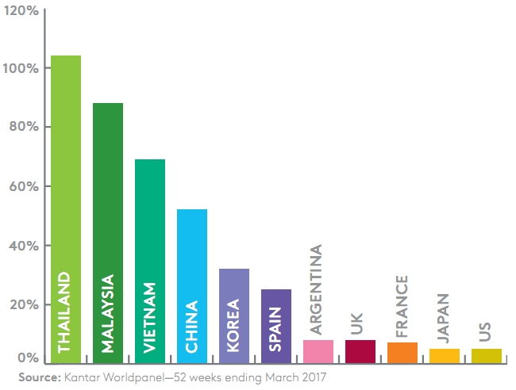](https://websolutions.com.vn/wp-content/uploads/2018/03/Kanta-1.png)

Việt Nam, Thái Lan và Malaysia là những thị trường thương mại điện tử có tốc độ tăng trưởng nhanh nhất thế giới

Báo cáo của Kantar Worldpanel cũng cho biết, doanh thu hàng hóa thông qua các nền tảng thương mại điện tử của nhóm 3 nước này đã tăng 30% trong 12 tháng tính đến tháng 3/2017.

Có thể nói, đây sẽ là một tín hiệu đáng mừng đối với tình hình thương mại điện tử ở Việt Nam khi mà các hoạt động kinh doanh, giao dịch trực tuyến với mô hình và công nghệ hiện đại đã đang dần thay thế các hình thức mua bán truyền thống, các kiểu quản lý kinh doanh đã lỗi thời.

[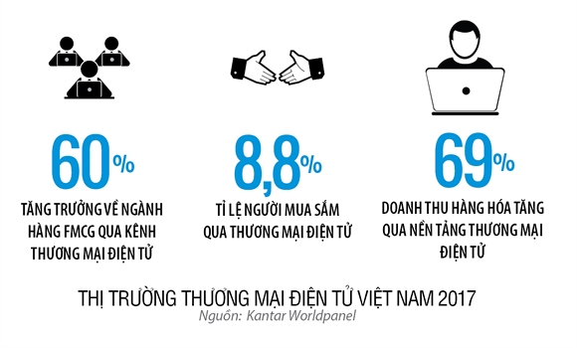](https://websolutions.com.vn/wp-content/uploads/2018/03/2_81178.png)

Trong năm 2018, hứa hẹn các công nghệ bán hàng tự động sẽ càng được tối ưu, nhiều phần mềm hỗ trợ bán hàng thương mại điện tử tiếp tục ra đời và phát triển… Chưa kể, các sàn giao dịch thương mại điện tử hiện có sẽ tiếp tục có sự va chạm, cạnh tranh, cộng hưởng và mang lại thêm nhiều giá trị lợi ích cho khách hàng.

Tỷ lệ người mua sắm thông qua thương mại điện tử đã tăng từ 5,4% lên 8,8% tổng dân số thành thị 4 thành phố chính chỉ trong vòng một năm qua, và giá trị của một giỏ hàng mua sắm trực tuyến đã gấp ba lần giá trị của một giỏ hàng truyền thống.

* **Các thiết bị di động cầm tay trở thành phương tiện mua hàng chính**

Cũng theo các thống kê dựa trên tình hình thương mại điện tử trên toàn thế giới, thương mại di động đang trở thành xu hướng và sẽ góp phần không nhỏ đến sự phát triển và thay đổi của các hoạt động kinh doanh thương mại điện tử hiện nay.

[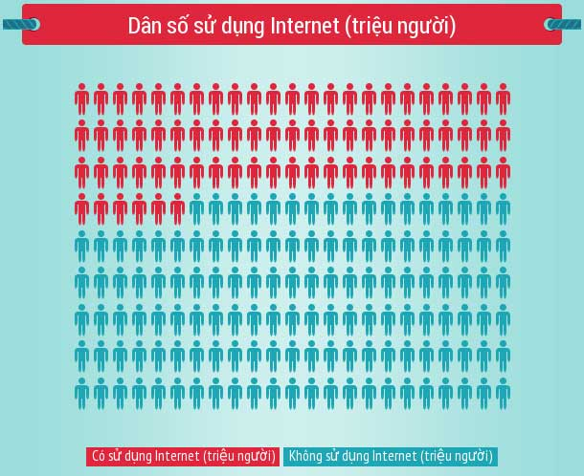](https://websolutions.com.vn/wp-content/uploads/2018/03/TMDT-2.jpg)

Trong tình hình thương mại điện tử ở Việt Nam, nhiều thống kê đã chỉ ra rằng phần lớn các khách hàng, người mua hàng hiện nay có xu hướng sử dụng các thiết bị di động cầm tay (điện thoại di động, máy tính bảng…) để thực hiện thao tác, hành vi mua bán sản phẩm trực tuyến, nhiều hơn cả tỉ lệ người mua hàng thông qua máy tính xách tay hoặc máy tính để bàn.

Theo thống kê của ***Bộ Thông tin và Truyền thông***  đến tháng 8/2016, tại Việt Nam có khoảng 128 triệu thuê bao di động, trong đó có 55% triệu thuê bao sử dụng smartphone (điện thoại thông minh)

Theo các đo lường của Google – công cụ hỗ trợ tìm kiếm và nghiên cứu từ khoá số một hiện nay, trung bình mỗi ngày, một người sẽ cầm điện thoại lên và xem khoảng 150 lần, tức là hơn 10 lần/giờ.

[](https://websolutions.com.vn/wp-content/uploads/2018/03/thu-tuc-dang-ky-website-thuong-mai-dien-tu.jpg)

Điều này cho thấy việc sử dụng thiết bị di động đã trở thành một thói quen hằng ngày không thể thiếu và nó cũng tác động ít nhiều đến hành vi lướt web và truy cập các trang thương mại điện tử. Và việc đầu tư cho yếu tố này cũng là một vấn đề đáng để các công ty, doanh nghiệp cần quan tâm

* **Social commerce  – thương mại điện tử tương tác bùng nổ**

Một trong các tình hình thương mại điện tử ở Việt Nam đáng nói đến nữa là việc phát triển các kênh thương mại điện tử tương tác.

Theo dữ liệu từ Facebook, 46 triệu người dùng hoạt động thường xuyên trên các trang mạng xã hội trong năm 2017.

Năm 2018, giao dịch thông qua mạng xã hội sẽ tạo nên bước ngoặt mới trong hành vi mua sắm trực tuyến . Sự kết hợp giữa thương mại điện tử và các nền tảng mạng xã hội đã tăng tương tác giữa người bán và người mua. Điều này dẫn đến việc các chủ đơn vị kinh doanh, shop bán hàng có thể nhận được nhiều đơn hàng từ các kênh mạng xã hội.

[](https://websolutions.com.vn/wp-content/uploads/2018/03/delnext_blog_social_commerce.jpg)

Bên cạnh đó, livestream vẫn là cách được sử dụng phổ biến nhất khi bán hàng trên mạng xã hội, bởi tính tương cao và ngay tức thời giữa 2 đối tượng mua và bán.

Theo các báo cáo mới nhất của Appota, Việt Nam đang thuộc top các quốc gia có tốc độ tăng trưởng quảng cáo trên di động nhanh nhất hiện nay, vào khoảng 35% mỗi năm. Con số này cũng tương ứng với tốc độ tăng trưởng tình hình thương mại điện tử ở Việt Nam hiện nay. Vì vậy, TMDĐ Việt Nam bùng nổ mạnh mẽ trong năm 2018 là điều tất yếu.

* **Một số ứng dụng thương mại điện tử tại Việt Nam:**
  + *Chợ tốt*

Chợ Tốt ra đời vào năm 2012, là một kênh rao vặt trung gian, kết nối người bán và người mua bằng những giao dịch đơn giản, tiện lợi, nhanh chóng, an toàn. Tại Chợ Tốt, người dùng dễ dàng mua bán, mọi mặt hàng, dù đó là đồ cũ hay đồ mới. Các lĩnh vực như bất động sản, xe cộ, đồ dùng cá nhân, đồ điện tử,...

* + *Tiki*

Tiki là một trong những trang web mua sắm trực tuyến hàng đầu Việt Nam sở hữu hơn 800.000 khách hàng và cung cấp đến 120.000 sản phẩm thuộc 10 ngành hàng khác nhau như: Sách, Làm đẹp – Sức khoẻ, Nhà cửa – Đời sống, Điện thoại – Máy tính bảng, Thiết bị số – Phụ kiện số, Điện gia dụng, Thiết bị văn phòng phẩm, Mẹ và Bé, Đồ chơi – Đồ lưu niệm, Thể thao – Dã ngoại với mức doanh số tăng trưởng gấp ba lần mỗi năm.

Tiki.vn đã được trao tặng danh hiệu “website TMĐT được yêu thích năm 2014” do người tiêu dùng bình chọn sau 5 năm nỗ lực hoạt động không ngừng nghỉ. Mạng lưới giao hàng của TiKi phục vụ trên toàn quốc, miễn phí cho mọi đơn hàng từ 250.000đ, riêng tại TPHCM và Hà Nội chỉ từ 150.000đ.

* + *Lazada*

Là một website mua sắm trực tuyến được thiết kế chuyên nghiệp, hiện đại. Lazada là trang web được nhiều người sử dụng nhất hiện nay tại Việt Nam. Tuy nhiên công ty chủ quản của Lazada không phải của Việt Nam mà là của công ty Singapore có chi nhánh tại Việt Nam.



Lazada là công ty bán hàng trực tuyến lớn nhất tại khu vực Đông Nam Á với rất nhiều chi nhánh tại các nước lớn khu vực như Indonesia, Thailand, Philippines, Malaysia, Singapore. Tuy nhiên Lazada không cung cấp tất cả các hàng hóa dịch vụ mà chủ yếu là tạo ra sàn giao dịch online cho các cửa hàng đăng ký bán hàng trên website, công ty chỉ đảm bảo về giao dịch trực tuyến và quản lý cửa hàng, khách hàng.

* + *Sendo*

Là trang web mua bán trực tuyến của Tập đoàn FPT nhằm kết nối người mua và người bán trên toàn quốc. Ra đời là một dự án Thương mại Điện tử do Công ty CP Dịch vụ Trực tuyến FPT (FPT Online) xây dựng và phát triển, Sendo.vn chính thức ra mắt người dùng vào tháng 9/2012.

Ngày 13/5/2014, Công ty CP Công nghệ Sen Đỏ được thành lập, trực thuộc Tập đoàn FPT, là công ty chủ quản của Sendo.vn.

* + *Shopee*

Shopee hiện đang là ứng dụng mua bán hàng đầu tại 7 quốc gia: Singapore, Malaysia, Thái Lan, Indonesia, Việt Nam, Philippines và Đài Loan. Shopee đến Việt Nam từ năm 2015 và chính thức ra mắt vào ngày 8/8/2016.

Ra đời sau nhiều website thương mại điện tử khác thế nhưng Shopee lại nhanh chóng giành được ưu thế và tầm ảnh hưởng do xác định phân khúc khách hàng tốt, tập trung vào các chủ shop online và các đối tượng khách hàng trẻ. Bên cạnh đó, giao diện website dễ sử dụng và chức năng xử lý đơn hàng nhanh, bộ lọc sản phẩm thông minh cũng là một ưu điểm của Shopee.

* *Đa phần các công ty thương mại điện tử lớn đều có cả website và mobile app của công ty họ.*

## Tổng quan các website và mobile app bán hàng

### Phân tích nhu cầu website

Trong thời đại công nghệ thông tin như hiện nay, khi mà Internet trở nên thân quen và dần trở thành một công cụ không thể thiếu trong cuộc sống thì lợi ích của website đối với việc quảng bá sản phẩm và thương hiệu của một công ty thật là to lớn.

Tùy từng lĩnh vực kinh doanh của từng doanh nghiệp mà website mang lại những lợi ích khác nhau. Trang web trở thành một cửa ngõ để doanh nghiệp tiếp thị sản phẩm của mình đến khách hàng khắp nơi trên toàn thế giới.

Khi chưa có các cửa hàng điện tử, ở mô hình kinh doanh truyền thống, các cửa hàng, trung tâm kinh doanh hiện tại mua bán, kinh doanh các mặt hàng, các sản phẩm tại một cửa hàng, trung tâm có địa chỉ cố định. Việc thu hút khách hàng thường xuyên phải thông qua nhiều kênh quảng bá như truyền hình, báo chí, radio,… Việc ngày ngốn một khoản chi phí không nhỏ, ảnh hưởng nhiều đến doanh thu của mỗi công ty.

* **Nhược điểm của hình thức truyền thống này là:**
  + *Thống kê khó khăn:*

Khó liệt kê một cách chính xác, nhanh chóng, số lượng sản phẩm đã bán ra, còn tồn kho.

Khó nắm bắt một cách đầy đủ hững thông tin, sở thích và yêu cầu phản ánh của khách hàng (khó thu thập thông tin từ người dùng).

* + *Chi phí mặt bằng cao*

Muốn mua, bán được sản phẩm của mình công ty phải có một mặt bằng kinh doanh ở khu vực sầm uất có nhiều người qua lại, nhiều dân cư sinh sống và phải phù hợp với sản phẩm đang bán: một vị trí đẹp đồng nghĩa với giá thuê cao.

* + *Chi phí quảng cáo và Marketing tốn kém*

Số lượng khách hàng phụ thuộc vào vị trí địa lý của cửa hàng. Ai biết đến cửa hàng? Đó là những người dân sống quang khu vực đó, những người thường xuyên qua lại khu vực đó, và có thể bạn bè của họ cũng được giới thiệu tới. Cho nên chỉ đem lại một lượng khách ổn định thường xuyên khó khăn cho việc phát triển mở rộng kinh doanh.

Quảng cáo truyền hình, báo chí, radio,… truyền thống hiệu quả cao **nhưng** rất tốn kém chi phí (30s trên truyền hình từ vài chục tới vài trăm triệu) **không phải doanh nghiệp nào cũng có thể làm điều đó và làm thường xuyên.**

* + *Cập nhật thông tin, giá cả sản phẩm chậm*

Doanh nghiệp của bạn mới nhận một lô hàng kiểu dáng mẫu mã mới làm sao để khách hàng biết đến sản phẩm này đây. Có nên bỏ ra khoảng 30 triệu quảng cáo trên truyền hình – trong khi đó đơn hàng có hơn 100 triệu đồng?

* + *Bán hàng thụ đông*

Nếu khách có thời gian đến xem hàng, mua hàng bạn mới có doanh thu.

Nếu khách hàng không đến trực tiếp để mua – điều này coi như ngày hôm nay bạn không có doanh thu.

* Vì những bất lợi trên của mô hình kinh doanh truyền thống trên, giải pháp đặt ra là: Ứng dụng Công nghệ thông tin vào kinh doanh, marketing, xây dựng cửa hàng trực tuyến khắc phục các hạn chế của mô hình kinh doanh truyền thống với chức năng đặt hàng trực tuyến.
* **Ưu điểm của một cửa hàng trực tuyến:** (Khắc phục hạn chế mô hình cũ)
  + *Thống kê dễ dàng nhanh chóng*

Thống kê nhanh một cách chính xác, nhanh chóng, số lượng sản phẩm đã bán ra, còn tồn kho.

Dễ thu thập được thu nhập thông tin từ người dùng để nắm bắt một cách đầy đủ những thông tin, sở thích, thói quen mua sắm, yêu cầu, và ý kiến phản ánh của khách hàng.

* + *Chi phí mặt bằng “rất thấp”*

Bạn có thể bắt đầu hoặc phát triển việc kinh doanh thuận lợi với một mặt bằng đủ rộng để trưng bày, bán sản phẩm mà không cần mở thêm nhiều chi nhánh nên chi phí mặt bằng không càn quá cao

Giá tên miền và hosting cũng không cao (khoảng 800.000 VNĐ/năm bao gồm: tên miền + hosting)

* + *Chi phí quảng cáo và Marketing giảm*

Số lượng khách hàng biết đến công ty sẽ tăng vọt và ngày càng tăng.

Ví dụ: cửa hàng của bạn có một website và một trang Facebook Fanpage có 4000 bạn bè + khách hàng. Khi bạn có một sản phẩm mới chỉ cần làm một việc đơn giản là: đăng sản phẩm của bạn lên website và “share lên Facebook”. **Ngay lập tức 4000 bạn bè và khách hàng đã biết tới.**

Chi phí cho việc này là: **5 phút + 1 ly café**

* + *Cập nhật thông tin sản phẩm “ngay lập tức”*

Đúng việc này bạn có thể thấy ở trên.

* + *Bán hàng “chủ động”*

Điều chúng ta yêu thích ở dự án này là: Cửa hàng trực tuyến **không bao giờ đóng cửa, phục vụ 24h/24h.**

Bạn có tin trong khi ta đang ngủ, hay chăm sóc gia đình vào cuối tuần thì “đơn hàng vẫn cứ đến với bạn” việc của bạn là sáng thứ 2 mở trang thống kê lên và xem xét đơn hàng, xác nhận đơn hàng và giao hàng cho khách hàng.

Khách hàng không tốn thời gian đi lại, họ có thể mua hàng mọi lúc mọi nơi có internet nhà, văn phòng hay đang vui chơi… nếu họ thích sản phẩm sẽ đặt hàng ngay lập tức chứ không cần phải chờ thời gian rảnh tới tận nơi mua hàng (điều này có thể mất vài ngày) và khi đó nguồn hàng của bạn bị tồn đọng, dòng tiền bị gián đoạn.

### Nghiên cứu tính khả thi của website

* + *Khả thi về tổ chức :*

Giúp cơ hội kinh doanh mở rộng : Cơ hội quảng bá không giới hạn, công việc kinh doanh mở cửa 24h/1ngày. Website của bạn chính là một văn phòng giao dịch kinh doanh toàn cầu luôn mở cửa 24h/ngày, 7 ngày/tuần và 365 ngày/năm. Bất kỳ ai, dù ở đâu đều có thể ghé thăm văn phòng của bạn.

Giảm tối thiểu thời gian quản lý.

* + *Khả thi về kinh tế :*

Bạn chẳng phải trả lương cho ai cả, mọi thứ ở văn phòng giao dịch toàn cầu của bạn đều được thực hiện một cách chính xác và hoàn toàn tự động. Chi phí để có được một website thật là quá nhỏ bé so với những chi phí mà bạn bỏ ra để quảng bá các hoạt động của bạn bằng những phương tiện truyền thống.

* + *Khả thi về kỹ thuật :*

Sử dụng ngôn ngữ PHP/MYSQL thiết kế website , ngôn ngữ dễ sử dụng và được rất nhiều các công ty lớn trên thế giới sử dụng như : Yahoo Facebook, Wikipedia, Joomla, Wordpress…Còn ở Việt Nam là Nhacso.net, Zingme, Vnexpress,…

PHP mang tầm vóc của Open Source nên thư viện của chúng rất phong phú đa dạng. Có nhiều thư viện được các cộng đồng cung cấp hoàn toàn miễn phí, giải quyết hầu hết các vấn đề gặp phải khi lập trình web.Với thư viện code phong phú, các framework đa dạng giúp chúng ta dễ dàng nghiên cứu học tập, cũng như lựa chọn một “sản phẩm” phù hợp để triển khai ứng dụng. Đây cũng là nguyên nhân chủ yếu khiến PHP ngày càng phát triển mạnh mẽ và được đa số lập trình viên tin dùng.

### Xu hướng bán hàng qua ứng dụng điện thoại (Mobile App)

Ngày nay, điện thoại thông minh (smartphone) hay máy tính bảng (tablet) có tầm quan trọng không hề nhỏ trong việc mua bán hàng hóa trên Internet, theo thốn kê tại thị trường Việt Nam hiên nay có khoảng 40 triệu smartphone đang hoạt động, có nghĩa là xu hướng người dùng mua sắm qua điện thoại thông minh ngày càng nhiều. Vậy các shop cần làm gì để tiếp cận khách hàng nhanh chóng và hiểu quả nhất trên điện thoại di đông?

Các bạn đã biết các cách tiếp cận khách hàng trên di động thông qua Google, Facebook, Zalo, Viber… thì ở bài này bạn sẽ được biết một xu hướng bán hàng qua ứng dụng hay app bán hàng .

* **Vậy app bán hàng là gì?**

App là viết tắt của từ Application, có nghĩa là ứng dụng. Đa số các sàn thương mại điện tử hiện tại đều xây dựng app để tiện cho người mua lẫn người bán, người dùng chỉ cần cài app bán hàng từ kho ứng dụng là có thể mua sắm dễ dàng.

Vì người dùng tốn nhiều thao tác, thời gian để vào web bằng smartphone hay tablet, từ việc gõ địa chỉ web, chờ hiển thị, web thường có thiết kế phức tạp dung lượng cao, khó tải, giao diện không phù hợp với màn hình điện thoại. Trong khi đối với App (ứng dụng bán hàng) cài sẵn, chỉ cần 1 chạm là có thể truy cập ngay lập tức, với giao diện tùy chỉnh thân thiện cho điện thoại, bạn dễ dàng mua sắm trong tầm tay.

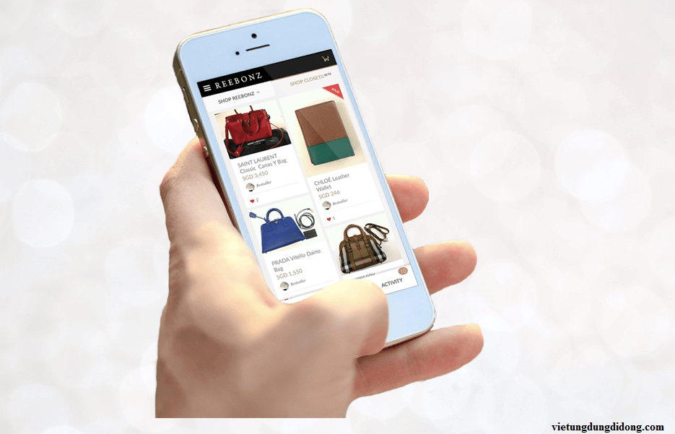

* **Bùng nổ xu hướng bán hàng qua ứng dụng (App)**

Kho ứng dụng Google và Apple tồn tại rất nhiều App mua sắm như: Lazada, Sendo.vn, Geek, Zalora, Mekong, Mama, Wish, Tiki.vn, Vatgia.com, BazaGo, Yes24.com, Shopee…  Để khuyến khích người dùng sử dụng App mua hàng, các cửa hàng, sàn giao dịch thường tung ra nhiều chính sách như giảm thêm 10% trên giá đã giảm, tặng quà, miễn phí giao hàng…

Theo số liệu thống kê thì khách hàng mua sắm qua ứng dụng trong độ tuổi từ 25-34, và nhóm hàng mua nhiều nhất là thời trang và thiết bị di động. Vậy đây là cơ hội và là vùng đất màu mở cho các shop tiếp cần lượng khách hàng tiềm năng.

### Tầm quan trọng của các Mobile App/ Mobile Web trong kinh doanh

Khách hàng ngày nay đang ưa chuộng sử dụng các nền tảng Mobile App để đáp ứng nhu cầu mua sắm. Họ chỉ cần có điện thoại di động, máy tính bảng hay bất kì 1 thiết bị di động nào là sẽ có mọi thứ họ cần. Đó là lí do tại sao các ứng dụng di động ngày càng trở nên thiết yếu hơn.

Nhờ có các ứng dụng di động mà khách hàng sẽ có mọi thứ khi chỉ lướt web trên đầu ngón tay của mình. Sẽ càng tốt hơn nữa nếu bạn thiết lập các ứng dụng hoạt động trên nhiều nền tảng, nhưng trước tiên thì hãy bắt đầu với 1 nền tảng như Android app hoặc iOs app trước vì đây là 2 hệ điều hành điện thoại thông dụng nhất hiện nay.

[](http://www.goldmousedesign.com/wp-content/uploads/2014/05/140503-giup-khach-hang-co-moi-thu1-GDM.jpg)

Mobile App giúp khách hàng có mọi thứ khi chỉ lướt web trên đầu ngón tay

Bất kể bạn đang kinh doanh loại mặt hàng nào, Mobile App/ Mobile web vẫn có thể hỗ trợ bạn tiếp cận và giữ được khách hàng. Chúng ta đều biết rằng đầu tiên muốn mua sắm thứ gì, khách hàng cũng sẽ tìm kiếm thông tin trên mạng trước. Nếu công ty của bạn đã thiết lập mạng lưới bán hàng trên mạng rồi thì hãy sở hữu thêm 1 ứng dụng di động nữa để khách hàng có thể tải về ngay trên di động của họ, thế là bạn đã gây được thiện cảm từ khách hàng. Họ có thể xem sản phẩm, truy cập ứng dụng và mua hàng ngay trên ứng dụng đó, điều đó thật thuận tiện.

[](http://www.goldmousedesign.com/wp-content/uploads/2014/04/140503-tao-thien-cam-voi-khach-hang-GDM.jpg)

Mobile App giúp tạo thiện cảm hơn đến khách hàng

* **Dưới đây là 1 số lợi ích mà các ứng dụng di động đem lại trong kinh doanh**
  + Gầy dựng lòng tin từ khách hàng.
  + Tăng cường giá trị thương hiệu.
  + Tạo điều kiện cho khách hàng tiếp cận sản phẩm.
  + Tăng khả năng truy cập.
  + Tăng khả năng bán hàng trực tuyến.
  + Có thêm cơ hội trưng bày sản phẩm trên các ứng dụng di động.
  + Liên kết với nhiều khách hàng tiềm năng.

[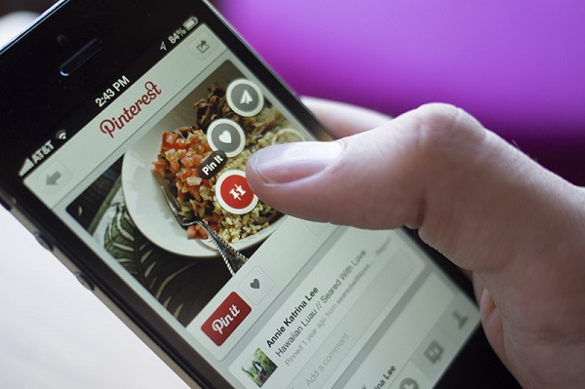](http://www.goldmousedesign.com/wp-content/uploads/2014/04/140503-tang-truy-cap-va-ban-hang-truc-tuyen1-GDM.jpg)

Mobile App giúp tăng khả năng truy cập và bán hàng trực tuyến

Tất nhiên là còn nhiều lợi ích hơn thế nữa. Đó mới chỉ là những tiện ích quan trọng thôi. Bạn sẽ có thể có được nhiều hơn thế.

* **Không những đem lại lợi ích cho bạn mà còn cả khách hàng mua hàng của bạn nữa. Đây sẽ là 1 vài những lợi ích mà khách hàng nhận được từ các ứng dụng di động. Họ có thể:**
  + Dễ dàng tiếp cận tới sản phẩm mọi lúc mọi nơi.
  + Nhận được những thông báo về những sự kiện đặc biệt, khuyến mãi,…
  + Dễ dàng liên hệ với bạn chỉ qua 1 bước.
  + Được chỉ dẫn đường tới các cửa hàng của bạn nhanh nhất có thể.
  + Đặt hẹn nhanh chóng và thuận tiện.

[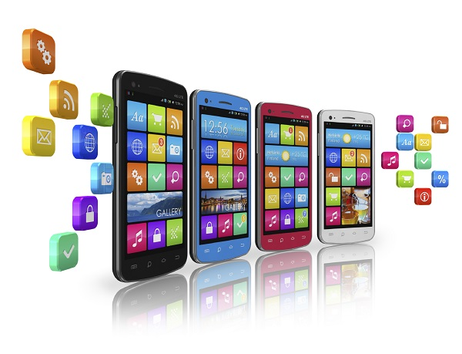](http://www.goldmousedesign.com/wp-content/uploads/2014/05/140503-tiep-can-thong-tin-de-dang-GMD.jpg)

Khách hàng tiếp cận thông tin dễ dàng và nhanh chóng

Đến bây giờ bạn có nhận ra rằng việc kinh doanh của bạn phụ thuộc vào khả năng tiếp cận các ứng dụng di động ở khắp mọi nơi chưa? Bạn cần quan tâm tới nó và phát triển lên nữa.

Không những ứng dụng di động trở thành công cụ marketing hữu ích (bạn có thể đề xuất khách hàng truy cập website của bạn để tải ứng dụng miễn phí) mà nó còn hỗ trợ bạn thu hút khách hàng theo 1 phương thức hoàn toàn mới nữa.

# CƠ SỞ LÝ THUYẾT

## Các ngôn ngữ, nền tảng sử dụng

* **HyperText Markup Language (HTML)**

*HTML* (tiếng Anh, viết tắt cho HyperText Markup Language, hay là "Ngôn ngữ Đánh dấu Siêu văn bản") là một ngôn ngữ đánh dấu được thiết kế ra để tạo nên các trang web với các mẩu thông tin được trình bày trên World Wide Web. Cùng với CSS và JavaScript, HTML tạo ra bộ ba nền tảng kỹ thuật cho World Wide Web. HTML được định nghĩa như là một ứng dụng đơn giản của SGML và được sử dụng trong các tổ chức cần đến các yêu cầu xuất bản phức tạp. HTML đã trở thành một chuẩn Internet do tổ chức World Wide Web Consortium (W3C) duy trì. Phiên bản chính thức mới nhất của HTML là HTML 4.01 (1999). Sau đó, các nhà phát triển đã thay thế nó bằng XHTML. Hiện nay, HTML đang được phát triển tiếp với phiên bản HTML5 hứa hẹn mang lại diện mạo mới cho Web.

* **HTML là khung sườn của trang Web**
  + Một số thẻ HTML cơ bản

|  |  |
| --- | --- |
| **Tag** | **Miêu tả** |
| <!DOCTYPE...> | Còn gọi là thẻ khai báo một tài liệu HTML. Thẻ này xác định loại tài liệu và phiên bản HTML. |
| <html> | Thẻ này bao phủ các tài liệu HTML đầy đủ. Còn đầu trang tài liệu thì được biểu diễn bởi các thẻ <head>...</head> và thân tài liệu là các thẻ <body>...</body> . |
| <head> | Thẻ này đại diện cho đầu trang tài liệu mà có thể giữ các thẻ HTML như <title>, <link> ... |
| <title> | Thẻ <title> được sử dụng trong thẻ <head> chỉ tiêu đề tài liệu. |
| <body> | Thẻ này đại diện cho thân tài liệu và giữ các thẻ như <h1>, <div>, <p> ... |
| <h1> | Thẻ này đại diện cho các tiêu đề trang. |
| <p> | Thẻ này đại diện cho đoạn văn. |

* + Xem thêm HTML tại:
* **Cascading Style Sheets (CSS)**

**CSS** là viết tắt của Cascading Style Sheet, là một Design Language đơn giản được sử dụng để làm đơn giản hóa tiến trình trình bày các trang web.

Có thể hiểu đơn giản là, CSS xử lý phần Look và Feel của một trang web. Sử dụng CSS, bạn có thể điều khiển màu văn bản (text color), font style, khoảng cách giữa các đoạn văn, kích cỡ các cột, hình nền hoặc màu nền, ….

* CSS là “bộ quần áo” hay “bộ trang sức” của trang web

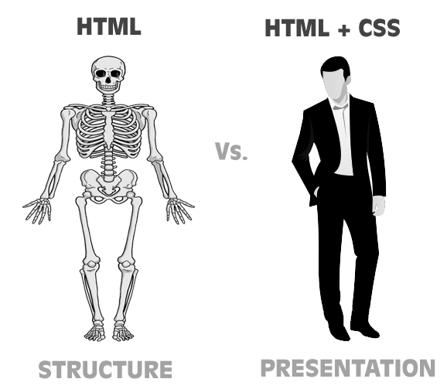

* + Cú pháp:

CSS được tạo thành từ các Style Rule. Các rule này được thông dịch bởi trình duyệt và sau đó được áp dụng tới các phần tử tương ứng trong tài liệu của bạn. Style Rule bao gồm ba phần:

* **Selector: (hiểu nôm na là bộ chọn phần tử)**Một selector là một thẻ HTML mà tại đó một bạn áp dụng một style cho nó. Đó có thể là bất kỳ một thẻ HTML nào, như thẻ div, thẻ span, thẻ p, …
* **Property: (thuộc tính)**Là property của một kiểu thuộc tính của thẻ HTML. Nói một cách đơn giản thì tất cả các thuộc tính trong HTML được chuyển đổi thành các CSS property. Đó có thể là *color*, *border*....
* **Value**: Là các giá trị được gán cho các property. Ví dụ, *color* có thể có các giá trị là *red#F1F1F1* etc.

Dưới đây là cú pháp CSS chung:

selector { property: value }

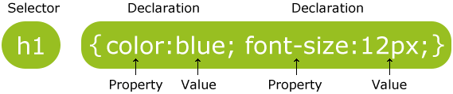

Trong ví dụ trên, selector trỏ tới phần tử HTML là h1. Đây là phần tử mà mình muốn tạo style cho nó.

Khối khai báo Declaration có thể bao gồm một hoặc nhiều khối và được đặt phân biệt nhau bởi dấu chấm phảy.

Mỗi khối khai báo này bao gồm một tên của CSS property (trong ví dụ là color và font-size) và một giá trị (trong ví dụ là blue và 12px) được gán cho property đó.

Bạn cần chú ý một điều rằng, một khai báo CSS luôn luôn kết thúc với một dấu chấm phảy và phần khai báo này sẽ được bao quanh bởi cặp dấu ngoặc ôm.

* + Xem thêm CSS tại:
* JavaScript (JS)

[Kiến thức cơ bản về HTML và CSS](https://thachpham.com/web-development/html-css/html-va-css-can-ban-danh-cho-cho-moi-nguoi.html) có thể giúp bạn tạo được website đơn giản. Nhưng nếu bạn mong muốn 1 website sinh động và phức tạp hơn, bạn cần Javascript. Javascript là ngôn ngữ lập trình đơn giản, nhưng cực kì mạnh mẽ và phổ biến cho lập trình web. Các ứng dụng thường thấy ở Javascript có thể kể đến như:

* Tương tác với HTML và thay đổi nội dung và định dạng trên website dễ dàng.
* Tương tác với các hành động của người dùng như nhấn chuột, gõ phím…
* Xử lý và kiểm tra các dữ liệu trên form trước khi gửi về server.
* Tạo và truy xuất thông tin lưu trong cookie trên máy người dùng.
* Đóng vai trò như 1 ngôn ngữ lập trình phía server (sử dụng các framework như Node.js).
* Hypertext Preprocessor (PHP)

PHP là một ngôn ngữ lập trình phía Server dùng để xây dựng các ứng dụng Website. Điểm mạnh của PHP là tính cộng đồng của nó cao, nghĩa là trên thế giới có khá nhiều lập trình viên sử dụng PHP để xây dựng dự án cho riêng họ hoặc cho khách hàng của họ. Ngoài ra một điểm mạnh nữa của PHP đó là có khá nhiều CMS, Framework được xây dựng từ PHP giúp rút gọn quá trình tạo một website, vì vậy có khá nhiều lập trình viên lựa chọn ngôn ngữ này.

* PHP viết hồi qui của "PHP: Hypertext Preprocessor".
* PHP là ngôn ngữ lập trình kịch bản viết cho máy chủ mà được nhúng trong HTML. Nó được sử dụng để quản lý nội dụng động, Database, Session tracking, …
* Nó được tích hợp với một số Database thông dụng như MySQL, PostgreSQL, Oracle, Sybase, Informix, và Microsoft SQL Server.
* PHP thực thi rất tuyệt vời, đặc biệt khi được biên dịch như là một Apache Module trên Unix side. MySQL Server, khi được khởi động, thực thi các truy vấn phức tạp với các tập hợp kết quả khổng lồ trong thời gian Record-setting.
* PHP hỗ trợ một số lượng rộng rãi các giao thức lớn như POP3, IMAP, và LDAP. PHP4 bổ sung sự hỗ trợ cho Java và các cấu trúc đối tượng phân phối (COM và CORBA).
* Cú pháp PHP là giống C.

## Đặc trưng của PHP

5 đặc trưng quan trọng làm PHP trở thành ngôn ngữ khá tiện lợi:

* Đơn giản hóa
* Hiệu quả
* Bảo mật cao
* Linh động
* Thân thiện
* NodeJS

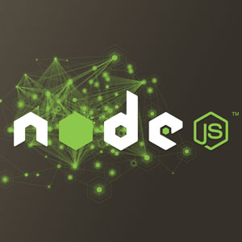JavaScript chỉ là một ngôn ngữ lập trình phía client chạy trên trình duyệt, phải không? Nhưng điều này không còn đúng chút nào nữa. [Node.js](http://nodejs.org/) là một cách để chạy JavaScript trên server; nhưng nó còn hơn thế nữa. Nếu bạn là một người có hứng thú trong việc phát triển web, thì bạn nên tìm hiểu đôi chút về Node.js và lý do tại sao nó đang tạo ra một làn sóng trong cộng đồng.

**Node.js là gì?**

Node.js là một nền tảng chạy trên môi trường V8 JavaScript runtime - một trình thông dịch JavaScript cực nhanh chạy trên trình duyệt Chrome. Bình thường thì bạn cũng có thể tải bộ V8 và nhúng nó vào bất cứ thứ gì; Node.js làm điều đó đối với các web server. JavaScript suy cho cùng cũng chỉ là một ngôn ngữ - vậy thì không có lý do gì để nói nó không thể sử dụng trên môi trường server tốt như là trong trình duyệt của người dùng được.

Trong một môi trường server điển hình LAMP (Linux-Apache-MySQL-PHP), bạn có một web server là Apache hoặc NGINX nằm dưới, cùng với PHP chạy trên nó. Mỗi một kết nối tới server sẽ sinh ra một thread mới, và điều này khiến ứng dụng nhanh chóng trở nên chậm chạp hoặc quá tải - cách duy nhất để hỗ trợ nhiều người dùng hơn là bằng cách bổ sung thêm nhiều máy chủ. Đơn giản là nó không có khả năng mở rộng tốt. Nhưng với Node.js thì điều này không phải là vấn đề. Không có một máy chủ Apache lắng nghe các kết nối tới và trả về mã trạng thái HTTP - bạn sẽ phải tự quản lý kiến trúc lõi của máy chủ đó. May mắn thay, có một số module giúp thực hiện điều này được dễ dàng hơn, nhưng công việc này vẫn gây cho bạn một chút khó khăn khi mới bắt đầu. Tuy nhiên, kết quả thu được là một ứng dụng web có tốc độ thực thi cao.

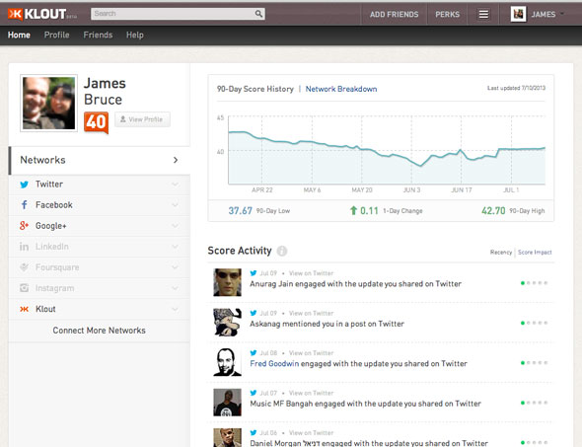Klout – Một ứng dụng web thống kê các hoạt động xã hộiđược xây dựng dựa trên Node.js vì ưu điểm tốc độ thực thi cao

**JavaScript** là một ngôn ngữ dựa trên sự kiện, vì vậy bất cứ thứ gì xảy ra trên server đều tạo ra một sự kiện non-blocking. Mỗi kết nối mới sinh ra một sự kiện; dữ liệu nhận được từ một upload form sinh ra một sự kiện data-received; việc truy vấn dữ liệu từ database cũng sinh ra một sự kiện. Trong thực tế, điều này có nghĩa là một trang web Node.js sẽ chẳng bao giờ bị khóa (lock up) và có thể hỗ trợ cho hàng chục nghìn user truy cập cùng lúc. Node.js đóng vai trò của server - Apache - và thông dịch mã ứng dụng chạy trên nó. Giống như Apache, có rất nhiều module (thư viện) có thể được cài đặt để bổ sung thêm các đặc trưng và chức năng - như lưu trữ dữ liệu, hỗ trợ file Zip, đăng nhập bằng Facebook, hoặc các cổng thanh toán. Dĩ nhiên, nó không có nhiều thư viện như PHP, nhưng Node.js vẫn đang ở trong giai đoạn ban đầu và có một cộng đồng rất mạnh mẽ ở đằng sau nó.

Một khái niệm cốt lõi của Node.js đó là các function bất đồng bộ (asynchronous functions) - vì vậy về cơ bản thì mọi thứ chạy trên nền tảng này. Với hầu hết các ngôn ngữ kịch bản máy chủ, chương trình phải đợi mỗi function thực thi xong trước khi có thể tiếp tục chạy tiếp. Với Node.js, bạn xác định các function sẽ chạy để hoàn thành một tác vụ nào đó, trong khi phần còn lại của ứng dụng vẫn chạy đồng thời. Nó là một chủ đề phức tạp mà tôi sẽ không đi vào quá sâu trong bài viết này, nhưng đó là một trong những đặc trưng tiêu biểu của Node.js, vì vậy việc nắm vững nó là điều hết sức quan trọng. Tuy nhiên tôi sẽ đưa ra một ví dụ Hello World để mang lại cho bạn một cái nhìn thoáng qua một vài những khái niệm này.

**var** http = require("http");

http.createServer(**function** (request, response) {

response.writeHead(200, { 'Content-Type': 'text/plain' });

response.write('Hello World!');

response.end(); }).listen(8080);

console.log("Server running!");

Hãy thử phân tích đoạn code trên. Đầu tiên, chúng ta including **module http** vào trong project. Sau đó chúng ta tạo ra một server và truyền vào một function anonymous như một tham số - function này sẽ được gọi khi mỗi kết nối mới sinh ra. Nó có hai đối số - **request**, bao gồm các tham số yêu cầu từ người dùng; và **response**, cái chúng ta sử dụng để gửi kết quả trả về. Tiếp đến, chúng ta sử dụng đối tượng response đó để write một header tới người dùng với mã HTTP response là ***200("ok")*** và content type, viết ra một message ***"Hello World!"***, và kết thúc response đó.

Cuối cùng, chúng ta nói server lắng nghe các request đến trên cổng 8080, và xuất ra một message trên cửa sổ console (command line) để báo cho chúng ta biết rằng nó đang hoạt động. Nếu bạn muốn thực sự làm thử, thì hãy lưu đoạn code trên thành file **test.js**, [tải bộ cài đặt Node.js về](http://nodejs.org/download/), và từ cửa sổ command line chạy dòng lệnh sau -

node test.js

Sau đó mở trình duyệt lên và truy cập vào địa chỉ localhost:8080 để xem ứng dụng đầu tay của bạn! Lúc này bạn sẽ có một chút ý niệm về cách làm thế nào mà toàn bộ quá trình bất đồng bộ (asynchronous) hoạt động, đi cùng với các mô hình hướng sự kiện. Nếu bạn là một người mới tiếp xúc với JavaScript, thì khái niệm truyền các function như là một đối số của function khác có thể có một chút lạ lẫm.

Tham khảo các [khóa học lập trình](https://techmaster.vn/khoa-hoc) online, onlab, và [thực tập lập trình](https://techmaster.vn/posts/33583/thuc-tap-lap-trinh-web-mobile) tại TechMaster

**Tại sao lại sử dụng Node.js?**

Đầu tiên là ưu điểm về tốc độ thực thi và khả năng mở rộng. Node.js có tốc độ rất nhanh. Đó là một yêu cầu khá quan trọng khi bạn là một startup đang cố gắng tạo ra một sản phẩm lớn và muốn đảm bảo có thể mở rộng nhanh chóng, đáp ứng được một lượng lớn người dùng khi trang web của bạn phát triển lên.

Node.js có thể xử lý hàng ngàn kết nối đồng thời trong khi PHP sẽ chỉ có nước sụp đổ. Bên cạnh các lợi ích về tốc độ thực thi và khả năng mở rộng, có thể bạn cũng đã biết một chút về JavaScript, vì vậy tại sao lại phải phiền toái để học thêm về một ngôn ngữ lập trình hoàn toàn mới như PHP? Và sau đó bạn sẽ có một sự phấn khích khi học về một cái gì đó mới mẻ và gần như chưa được khám phá. Bạn còn nhớ cái cảm giác khi mà một cái gì đó mới xuất hiện và sau đó trở thành phổ biến khắp mọi nơi mà bạn hối tiếc đã không học về nó sớm hơn, và mãi mãi chỉ là người đến sau? Đừng phạm phải sai lầm như vậy lần này nữa. Node.js đang ngày càng trở nên lớn mạnh hơn.

**Nhược điểm**

Giống như hầu hết các công nghệ mới, việc triển khai Node.js trên host không phải là điều dễ dàng. Nếu bạn có một web hosting xài chung, bạn không thể đơn giản tải lên một ứng dụng Node.js và mong chờ nó hoạt động tốt. VPS và dedicated server là một sự lựa chọn tốt hơn - bạn có thể cài đặt Node.js trên chúng. Thậm chí dễ hơn là sử dụng một dịch vụ có khả năng mở rộng như là Heroku, và bạn có thể hoàn toàn an tâm để phát triển trang web của mình trên đó - bạn chỉ cần trả tiền khi cần thêm nhiều tài nguyên hơn.

Mặt khác, chúng ta rất dễ cài đặt Node.js chạy cục bộ trên máy tính của bạn sử dụng các hệ điều hành như Windows, Mac hoặc Linux và bắt đầu phát triển ứng dụng ngay lập tức - chỉ việc tải phiên bản Node.js tương ứng [tại đây](http://nodejs.org/download/). Một điều quan trọng nên chú ý là Node.js không chỉ đơn giản là một sự thay thế cho Apache - các ứng dụng web đang tồn tại sẽ không có khả năng tương thích, và bạn sẽ làm việc hiệu quả với những ứng dụng phát triển từ đầu (***mặc dù có rất nhiều framework ngoài kia để giúp đỡ bạn với nhiều đặc trưng phổ biến***).

Một nhược điểm lớn khác của Node.js đó là nó vẫn đang trong giai đoạn phát triển ban đầu, điều này có nghĩa là một số đặc trưng sẽ thay đổi trong quá trình phát triển tiếp theo. Trong thực tế, nếu bạn đọc các [tài liệu đi kèm](http://nodejs.org/api/all.html#all_stability_index), thì nó bao gồm một chỉ số ổn định (stability index), chỉ số này cho thấy mức độ rủi ro khi bạn sử dụng các đặc trưng hiện có.

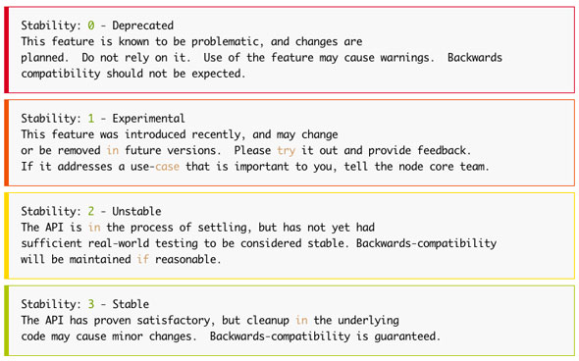

Bạn biết đấy - sẽ chẳng bao giờ có thời điểm nào tuyệt vời hơn để [trở thành một nhà phát triển web.](http://vinacode.net/2014/10/31/tro-thanh-mot-lap-trinh-vien-gioi/) Với các web service và trao đổi dữ liệu mở, thì việc tạo ra một ứng dụng ***tuyệt vời*** chưa bao giờ dễ như lúc này. Có phải bạn đang nghĩ rằng mình nên học Node.js? Tốt lắm. Hãy tiến lên phía trước và tạo ra một sản phẩm Twitter tiếp theo! Có thể bạn cũng muốn có một nền tảng kiến thức tốt về thư viện JavaScript jQuery để xây dựng phần front end.

## Các thư viện sử dụng

Thư viện (framework) là gì?

 Nguyên gốc của từ "Framework" mang nghĩa là "bộ khung". Framework là một thư viện các mã lệnh được xây dựng sẵn để chúng ta sử dụng, nó cung cấp cho chúng ta các chức năng cơ bản cần thiết mà người lập trình viên thường xuyên phải sử dụng khi tiến hành phát triển phần mềm, web,... Có thể ví framework như tập các “Vật liệu” ở từng lĩnh vực cho người lập trình viên, thay vì họ phải mất nhiều thời gian để tự thiết kế trước khi dùng. Do vậy, người lập trình viên chỉ cần tìm hiểu và khai thác các vật liệu này rồi thực hiện ( tức lập trình ) để gắn kết chúng lại với nhau, tạo ra sản phẩm.

Ví dụ: Để thiết kế một game đua xe, nếu không có bộ Framework chuyên dụng cho game, người lập trình game phải tự tạo ra: khung xe, bánh xe, người, đường đi … rồi mới tính đến chuyện lắp ghép chúng lại với nhau để tạo ra không gian cho game. Nếu có sẵn bộ framework thì lập trình viên chỉ viết lệnh lấy chúng ra từ Framework và ghép chúng lại. Có thể hình dung Framework bao gồm các vật liệu như gạch, cát, xi măng, sắt … nhưng tùy theo cách thiết kế của người kiến trúc sư mà tạo ra những căn nhà với hình dạng khác nhau.

Theo cách này ,dẫu người lập trình không cần sử dụng kỹ năng cao nhưng cũng có thể tạo ra sản phẩm đạt được chất lượng tốt thông qua việc sử dụng framework và tuân theo các quy tắc của nó.

* Bootstrap
  + Bootstrap là gì?

Bootstrap là 1 framework HTML, CSS, và JavaScript cho phép người dùng dễ dàng thiết kế website theo 1 chuẩn nhất định, tạo các website thân thiện với các thiết bị cầm tay như mobile, ipad, tablet,...

Tại sao lại như vậy?

Bootstrap bao gồm những cái cơ bản có sẵn như: typography, forms, buttons, tables, navigation, modals, image carousels và nhiều thứ khác. Trong bootstrap có thêm nhiều Component, Javascript hỗ trợ cho việc thiết kế reponsive của bạn dễ dàng, thuận tiện và nhanh chóng hơn.

Tại sao chúng ta nên sử dụng Bootstrap?

Bootstrap là một trong những framework được sử dụng nhiều nhất trên thế giới để xây dựng nên một website. Bootstrap đã xây dựng nên 1 chuẩn riêng và rất được người dùng ưa chuộng. Chính vì thế, chúng ta hay nghe tới một cụm từ rất thông dụng "Thiết kế theo chuẩn Bootstrap".

Từ cái "chuẩn mực" này, chúng ta có thể thấy rõ được những điểm thuận lợi khi sử dụng Bootstrap.

* Rất dễ để sử dụng: Nó đơn giản vì nó được base trên HTML, CSS và Javascript chỉ cẩn có kiến thức cơ bản về 3 cái đó là có thể sử dụng bootstrap tốt.
* Responsive: Bootstrap xây dựng sẵn reponsive css trên các thiết bị Iphones, tablets, và desktops. Tính năng này khiến cho người dùng tiết kiệm được rất nhiều thời gian trong việc tạo ra một website thân thiện với các thiết bị điện tử, thiết bị cầm tay.
* Tương thích với trình duyệt: Nó tương thích với tất cả các trình duyệt (Chrome, Firefox, Internet Explorer, Safari, and Opera). Tuy nhiên, với IE browser, Bootstrap chỉ hỗ trợ từ IE9 trở lên. Điều này vô cùng dễ hiểu vì IE8 không support HTML5 và CSS3.

Làm thế nào để download được bootstrap về?

Có 2 cách để bạn có thể sử dụng Bootstrap trên web của bạn.

1. Download Bootstrap packet từ [getbootstrap.com](http://getbootstrap.com/)
2. Thêm Bootstrap từ CDN

*<!-- Latest compiled and minified CSS -->*

<link rel="stylesheet" href="//netdna.bootstrapcdn.com/bootstrap/3.1.1/css/bootstrap.min.css">

*<!-- Optional theme -->*

<link rel="stylesheet" href="//netdna.bootstrapcdn.com/bootstrap/3.1.1/css/bootstrap-theme.min.css">

*<!-- Latest compiled and minified JavaScript -->*

<script src="//netdna.bootstrapcdn.com/bootstrap/3.1.1/js/bootstrap.min.js"></script>

Như vậy, bạn đã có thể biết sơ qua về Bootstrap rồi đó. Và để làm thế nào để tạp một web demo dầu tiên với Bootstrap, chúng ta sẽ đi tìm hiểu kỹ hơn trong bài viết sau.

* jQuery

Jquery là một thư viện được tạo ra từ JavaScript, Ajax hay nói cách khác đó là một bước phát triển mới của JavaScript. Jquery làm cho chúng ta dễ dàng thao tác hơn và đỡ mất thời gian hơn đối với khi thao tác trên Ajax cũng như JavaScript.

Bản thân jquery được phát triển dựa trên nền tảng JavaScript nên khi thao tác với jQuery bạn có thể viết lệnh JavaScript lồng vào nó hoàn toàn được.



Làm thế nào để sử dụng jQuery?

Đầu tiên để sử dụng được thư viện jQuery thì chúng ta lên website [jquery.com](http://jquery.com/" \t "_blank) để download thư viện jquery về nhúng vào website chúng ta như là nhúng JavaScript thông thường vậy hoặc có thể dùng CDN của nó cũng được, sau khi làm điều đó xong là chúng ta có thể sử dụng được jQuery rồi.

|  |  |
| --- | --- |
| 1  2  3  4  5  6  7 | <!--  //Cách 1:  <script src="../jquery-1.12.0.min.js"></script>    //Cách 2:  <script src="<https://code.jquery.com/jquery-1.12.0.min.js>"></script>  --> |

* CodeIgniter

**CodeIgniter** là một [nền tảng ứng dụng web](https://vi.wikipedia.org/w/index.php?title=N%E1%BB%81n_t%E1%BA%A3ng_%E1%BB%A9ng_d%E1%BB%A5ng_web&action=edit&redlink=1) (web application [framework](https://vi.wikipedia.org/w/index.php?title=Framework&action=edit&redlink=1)) [nguồn mở](https://vi.wikipedia.org/wiki/Ph%E1%BA%A7n_m%E1%BB%81m_ngu%E1%BB%93n_m%E1%BB%9F) được dùng để xây dựng các ứng dụng web động tương tác với [PHP](https://vi.wikipedia.org/wiki/PHP). Nó cho phép các nhà phát triển xây dựng một ứng dụng web nhanh hơn - so với việc viết mã hỗn tạp - bằng cách cung cấp 1 bộ thư viện đầy đủ cho các tác vụ thông thường, cũng như cung cấp một mô hình tương tác đơn giản và dễ hiểu cho việc kết nối tới những bộ thư viện đó. Phiên bản chính thức đầu tiên của CodeIgniter được công bố vào 28 tháng 2 năm 2006.[[1]](https://vi.wikipedia.org/wiki/CodeIgniter#cite_note-1) Phiên bản mới nhất cho tới bây giờ là 2.1.4 được công bố chính thức vào ngày 07 tháng 08 năm 2013.React Native kết hợp Redux.

Tính năng[[sửa](https://vi.wikipedia.org/w/index.php?title=CodeIgniter&veaction=edit&section=1" \o "Sửa đổi phần ) | [sửa mã nguồn](https://vi.wikipedia.org/w/index.php?title=CodeIgniter&action=edit&section=1)]

CodeIgniter khuyến khích các lập trình viên sử dụng mô hình [model-view-controller](https://vi.wikipedia.org/w/index.php?title=Model-view-controller&action=edit&redlink=1" \o "Model-view-controller (trang chưa được viết)) [architectural pattern](https://vi.wikipedia.org/w/index.php?title=Architectural_pattern_(computer_science)&action=edit&redlink=1) cho các ứng dụng web của mình.

CodeIgniter cũng mang một số các khái niệm đặc thù và các tính năng cơ bản của các mô hình MVC khác như [Ruby on Rails](https://vi.wikipedia.org/w/index.php?title=Ruby_on_Rails&action=edit&redlink=1" \o "Ruby on Rails (trang chưa được viết)):

* Hỗ trợ kết nối và tương tác đa nền tảng [cơ sở dữ liệu](https://vi.wikipedia.org/wiki/C%C6%A1_s%E1%BB%9F_d%E1%BB%AF_li%E1%BB%87u" \o "Cơ sở dữ liệu)
* Tương tác với cơ sở dữ liệu thông qua [active records](https://vi.wikipedia.org/w/index.php?title=Active_record_pattern&action=edit&redlink=1" \o "Active record pattern (trang chưa được viết))
* [Session Management](https://vi.wikipedia.org/w/index.php?title=Session_(computer_science)&action=edit&redlink=1) (quản lý Session)
* Định dạng và chuẩn hóa form và dữ liệu đầu vào
* Hỗ trợ [Caching](https://vi.wikipedia.org/w/index.php?title=Caching&action=edit&redlink=1" \o "Caching (trang chưa được viết)) toàn trang để tăng tốc độ thực thi và giảm tải tối thiểu cho máy chủ.
* [Scaffolding](https://vi.wikipedia.org/w/index.php?title=Scaffold_(programming)&action=edit&redlink=1) (Bị phản đối từ cộng đồng nên đã được lược bỏ trong phiên bản 2.0 trở về sau)
* Hỗ trợ Template Engine hoặc sử dụng chính PHP tags để điều hướng trong Views
* Hỗ trợ Hooks, các lớp ngoại (Class Extensions), và các [Plugins](https://vi.wikipedia.org/w/index.php?title=Plugins&action=edit&redlink=1)

Trong số các mô hình framework MVC khác, CodeIgniter có các ưu điểm sau:

* Tương thích hoàn toàn với PHP 4. Nếu sử dụng PHP 5 sẽ dùng được các tính năng hữu ích khác như khả năng gọi phương thức dây chuyền (method chaining ability).
* Mô hình code nhẹ cho hệ thống, cải thiện tốc độ thực thi.
* Đơn giản trong việc cài đặt, cấu hình và cấu trúc thư mục.
* Error Logging
* Mêm dẻo trong việc định tuyến URI (URI Routing)

Framework này tích hợp thêm vào một số lớp thư viện khác mà các framework khác chưa mặc định tích hợp:

* Bảo mật và [XSS Filtering](https://vi.wikipedia.org/w/index.php?title=Cross-site_scripting&action=edit&redlink=1)
* Gửi Email, hỗ trợ đính kèm, HTML/Text email, đa giao thức(sendmail, SMTP, and Mail) và các thứ khác.
* Thư viện chỉnh sửa ảnh (cắt ảnh, thay đổi kích thước, xoay ảnh, v.v..). Hỗ trợ [GD](https://vi.wikipedia.org/w/index.php?title=GD_Graphics_Library&action=edit&redlink=1), [ImageMagick](https://vi.wikipedia.org/wiki/ImageMagick" \o "ImageMagick), và [NetPBM](https://vi.wikipedia.org/w/index.php?title=NetPBM&action=edit&redlink=1" \o "NetPBM (trang chưa được viết))
* Upload file
* [FTP](https://vi.wikipedia.org/wiki/FTP) Class - Tương tác với máy chủ thông qua giao thức FTP
* [Localization](https://vi.wikipedia.org/w/index.php?title=Internationalization_and_localization&action=edit&redlink=1)
* Phân trang tự động
* Mã hóa dữ liệu - Data [Encryption](https://vi.wikipedia.org/w/index.php?title=Encryption&action=edit&redlink=1)
* Đo lường tốc độ thực thi - [Benchmarking](https://vi.wikipedia.org/w/index.php?title=Benchmarking&action=edit&redlink=1)
* [Application Profiling](https://vi.wikipedia.org/w/index.php?title=Performance_analysis&action=edit&redlink=1)
* Lịch - Calendaring Class
* [User Agent](https://vi.wikipedia.org/wiki/User_Agent) Class
* Nén - [Zip](https://vi.wikipedia.org/w/index.php?title=ZIP_(file_format)&action=edit&redlink=1) Encoding Class
* [Trackback](https://vi.wikipedia.org/w/index.php?title=Trackback&action=edit&redlink=1) Class
* [XML-RPC](https://vi.wikipedia.org/w/index.php?title=XML-RPC&action=edit&redlink=1) Library
* [Unit Testing](https://vi.wikipedia.org/w/index.php?title=Unit_Testing&action=edit&redlink=1) Class
* [Search-engine Friendly URLs](https://vi.wikipedia.org/wiki/T%E1%BB%91i_%C6%B0u_ho%C3%A1_m%C3%A1y_t%C3%ACm_ki%E1%BA%BFm)
* Một lượng lớn các hàm hỗ trợ (helpers)
  + React Native

**REACT NATIVE LÀ GÌ ?**

React Native là framework xây dựng ứng dụng di động native sử dụng Javascript do Facebook phát hành.  
Sử dụng React Native để xây dựng ứng dụng iOS và AndroidAndroid chỉ cần 1 ngôn ngữ javascript duy nhất.  
Để hiểu rõ về React Native là gì, chúng ta cần phân biệt sự khác nhau giữa ứng dụng Native và Hybrid.

* ***Khái niệm về Hybrib***

Là chương trình phần mềm  trên điện thoại di động được viết dựa trên nền tảng web (html5, css3, javascript), bản chất hoàn toàn là ứng dụng web nhưng có thêm được các tính năng thao tác phần hệ điều hành như tập tin, truy cập máy ảnh, GPS hoặc các cảm biến như con quay hồi chuyển, gia tốc kế…Toàn bộ những thứ này đều được bao bọc bởi một lớp ứng dụng Native mà nổi bật là Phonegap/Cordova.

Phần web được xử lý hiển thị bởi webview, phần tính năng truy cập hệ thống được cung cấp bởi các hàm API. Ứng dụng gọi hàm bằng Javascript thông qua API thì chương trình Phonegap/Cordova bao bọc sẽ gọi trực tiếp Native xuống hệ điều hành. Bằng cách này, ứng dụng web có thêm những tính năng cao cấp của ứng dụng Native, và do được tính hợp mã nguồn sẵn nên tốc độ của ứng dụng hybrid nhanh hơn ứng dụng web.

* ***Khái niệm về Native***

Là ứng dụng được phát triển trực tiếp bằng ngôn ngữ của hệ điều hành đó cung cấp. Ví dụ với iOS là Objective-C, Swift và Android là Java, Window phone là C++ hoặc C#. Các ứng dụng viết bằng ngôn ngữ này được biên dịch ra ngôn ngữ máy trên điện thoại và có toàn bộ tính năng mà hệ điều hành đó cung cấp. Do là ngôn ngữ trực tiếp cũng như không phải thông qua ứng dụng nào khác nên tốc độ là nhanh nhất.

Tốc độ ở đây bao gồm tốc độ hiển thị (độ mượt), và tốc độ xử lý. Nếu để ý kỹ bạn sẽ thấy các thao tác của ứng dụng native như chuyển trang, điều hướng, cuộn trang đều rất mượt.

**REACT NATIVE**

React Native là framework giúp lập trình viên viết ứng dụng Native chỉ bằng Javascript. Đúng vậy, chỉ đơn giản là Javascript, React Native phủ nhận định nghĩa về ứng dụng native ở đoạn trên.

React Native giúp cho lập trình viên web có thể viết ứng dụng native để khắc phục các điểm yếu của ứng dụng web và hybrid. Chỉ với một lập trình viên thành thạo javascript, bạn có thể chiến đấu trên mọi mặt trận web, desktop, server và bây giờ là mobile. Điều này không những có lợi cho lập trình viên web mà nó giúp cho các doanh nghiệp phát triển sản phẩm đầu cuối với ít nhân lực hơn.

Khi xây dựng React Native, điều tuyệt vời là đã được tích hợp tính năng Live Reload – tương tự tính năng Hot Replacement Module trong Webpack. Tính năng Live Reload khác tính năng Reload, trong khi Live Reload chỉ tải lại chức năng/tập tin nào thay đổi, thì Reload sẽ tải lại toàn bộ mã nguồn. Ngoài ra, bạn cũng dễ dàng debug javascript trong Chrome và Safari. Đối với những lỗi thuộc Native thì phải cần đến XCode cho iOS hoặc Android Studio cho Android.

## Cơ sở dữ liệu MySQL

**Cơ sở dữ liệu là gì?**

Một Database (Cơ sở dữ liệu) là một ứng dụng riêng rẽ mà lưu trữ một tập hợp dữ liệu. Mỗi cơ sở dữ liệu có một hoặc nhiều API riêng biệt để tạo, truy cập, quản lý, tìm kiếm và tái tạo dữ liệu nó đang giữ.

Một số loại kho lưu dữ liệu khác có thể được sử dụng, chẳng hạn như file trên hệ thống file hoặc các Hash Table lớn, nhưng việc lấy và ghi dữ liệu không thể nhanh và dễ dàng với các loại kho lưu dữ liệu này của các hệ thống.

Vì thế, ngày nay, chúng ta sử dụng các Hệ thống quản lý cơ sở dữ liệu quan hệ (RDBMS) lưu giữ và quản lý khối lượng lớn dữ liệu. Nó được gọi là cơ sở dữ liệu quan hệ, bởi vì tất cả dữ liệu được lưu giữ trong các bảng dữ liệu khác nhau và các mối quan hệ được thành lập bởi sử dụng các Primary Key (khóa chính) và một số khóa khác được biết đến như là Foreign Key.

Một **Hệ thống quản lý cơ sở dữ liệu quan hệ (RDBMS)** là một phần mềm mà:

* Cho bạn khả năng triển khai một Database với các bảng dữ liệu, cột (column), và các chỉ mục (Index).
* Bảo đảm Referential Integrity (có thể dịch là toàn vẹn quan hệ) giữa các hàng và các bảng đa dạng.
* Cập nhật tự động các chỉ mục.
* Thông dịch một truy vấn SQL và tổ hợp thông tin từ các bảng khác nhau.

**Thuật ngữ RDBMS**

Trước khi đi vào khái niệm hệ thống cơ sở dữ liệu MySQL, chúng ta cùng xem lại một số định nghĩa liên quan tới cơ sở dữ liệu:

* **Database:** Một cơ sở dữ liệu là một tập hợp các bảng dữ liệu, với dữ liệu có liên quan.
* **Bảng dữ liệu:** Một bảng là một ma trận dữ liệu. Một bảng trong một cơ sở dữ liệu trông giống như một bảng tính đơn giản.
* **Cột:** Một cột chứa cùng một kiểu dữ liệu, ví dụ như tên khách hàng.
* **Hàng:** Một hàng (row, entry, record) là một nhóm dữ liệu có liên quan.
* **Redundancy:** (có thể hiểu là dữ liệu dự phòng) Dữ liệu được lưu giữ hai lần, để làm cho hệ thống nhanh hơn.
* **Primary Key:** Một Primary Key (Khóa chính) là duy nhất. Một giá trị key không thể xuất hiện hai lần trong một bảng. Với một key, bạn có thể tìm thấy phần lớn trên một hàng.
* **Foreign Key:** Bạn tưởng tượng về Foreign Key như là cái ghim liên kết giữa hai bảng.
* **Compound Key:** Một Compound Key (hay composite key) là một key mà gồm nhiều cột, bởi vì một cột là không duy nhất.
* **Index:** Một chỉ mục trong một cơ sở dữ liệu tương tự như chỉ mục trong một cuốn sách.
* **Referential Integrity:** Đảm bảo rằng một giá trị Foreign Key luôn luôn trỏ tới một hàng đang tồn tại.

**MySQL là gì:**

**MySQL** là [hệ quản trị cơ sở dữ liệu](https://vi.wikipedia.org/wiki/H%E1%BB%87_qu%E1%BA%A3n_tr%E1%BB%8B_c%C6%A1_s%E1%BB%9F_d%E1%BB%AF_li%E1%BB%87u) [tự do nguồn mở](https://vi.wikipedia.org/wiki/Ph%E1%BA%A7n_m%E1%BB%81m_ngu%E1%BB%93n_m%E1%BB%9F) phổ biến nhất thế giới và được các nhà phát triển rất ưa chuộng trong quá trình phát triển ứng dụng. Vì MySQL là cơ sở dữ liệu tốc độ cao, ổn định và dễ sử dụng, có tính khả chuyển, hoạt động trên nhiều hệ điều hành cung cấp một hệ thống lớn các hàm tiện ích rất mạnh. Với tốc độ và tính bảo mật cao, MySQL rất thích hợp cho các ứng dụng có truy cập CSDL trên internet. Người dùng có thể tải về MySQL miễn phí từ trang chủ. MySQL có nhiều phiên bản cho các hệ điều hành khác nhau: phiên bản Win32 cho các hệ điều hành dòng [Windows](https://vi.wikipedia.org/wiki/Microsoft_Windows" \o "Microsoft Windows), [Linux](https://vi.wikipedia.org/wiki/Linux), [Mac OS X](https://vi.wikipedia.org/wiki/Mac_OS_X), [Unix](https://vi.wikipedia.org/wiki/Unix), [FreeBSD](https://vi.wikipedia.org/wiki/FreeBSD), [NetBSD](https://vi.wikipedia.org/w/index.php?title=NetBSD&action=edit&redlink=1), [Novell NetWare](https://vi.wikipedia.org/w/index.php?title=Novell_NetWare&action=edit&redlink=1), [SGI Irix](https://vi.wikipedia.org/w/index.php?title=SGI_Irix&action=edit&redlink=1), [Solaris](https://vi.wikipedia.org/wiki/Solaris), [SunOS](https://vi.wikipedia.org/w/index.php?title=SunOS&action=edit&redlink=1),...

**MySQL** là một trong những ví dụ rất cơ bản về Hệ Quản trị Cơ sở dữ liệu quan hệ sử dụng Ngôn ngữ truy vấn có cấu trúc (SQL).

**MySQL** được sử dụng cho việc bổ trợ NodeJs, [PHP](https://vi.wikipedia.org/wiki/PHP" \o "PHP), [Perl](https://vi.wikipedia.org/wiki/Perl), và nhiều ngôn ngữ khác, làm nơi lưu trữ những thông tin trên các trang web viết bằng NodeJs, PHP hay Perl,...

MySQL là một RDBMS nhanh và dễ dàng để sử dụng. MySQL đang được sử dụng cho nhiều công việc kinh doanh từ lớn tới nhỏ. MySQL được phát triển, được công bố, được hỗ trợ bởi MySQL AB, là một công ty của Thụy Điển. MySQL trở thành khá phổ biến vì nhiều lý do:

* MySQL là mã ngồn mở. Vì thế, để sử dụng nó, bạn chẳng phải mất một xu nào.
* MySQL là một chương trình rất mạnh mẽ.
* MySQL sử dụng một Form chuẩn của ngôn ngữ dữ liệu nổi tiếng là SQL.
* MySQL làm việc trên nhiều Hệ điều hành và với nhiều ngôn ngữ như PHP, PERL, C, C++, Java, …
* MySQL làm việc nhanh và khỏe ngay cả với các tập dữ liệu lớn.
* MySQL rất thân thiện với PHP, một ngôn ngữ rất đáng giá để tìm hiểu để phát triển Web.
* MySQL hỗ trợ các cơ sở dữ liệu lớn, lên tới 50 triệu hàng hoặc nhiều hơn nữa trong một bảng. Kích cỡ file mặc định được giới hạn cho một bảng là 4 GB, nhưng bạn có thể tăng kích cỡ này (nếu hệ điều hành của bạn có thể xử lý nó) để đạt tới giới hạn lý thuyết là 8 TB.
* MySQL là có thể điều chỉnh. Giấy phép GPL mã nguồn mở cho phép lập trình viên sửa đổi phần mềm MySQL để phù hợp với môi trường cụ thể của họ.

## Mô hình MVC

1. Mô hình MVC là gì?

Từ hồi đi học mình đã tiếp xúc với mô hình 3 lớp, đến khi ra trường thì mình mới tiếp xúc tới mô hình MVC và mình bắt đầu tìm hiểu từ đó. Kể ra lúc đó cũng ngu, mà ngu một phần thôi mà vì nghèo nhiều hơn, mình học công nghệ thông tin nhưng không có điều kiện vật chất để sở hữu máy tính sớm nên không có cơ hội học online được, mãi khi ra trường mới được mở rộng tâm mắt.

MVC là chữ viết tắt của **M**odel - **V**iew - **C**ontroller, đây là một mô hình kiến phần mềm được tạo ra với mục đích quản lý và xây dựng dự án phần mềm có hệ thống hơn. Mô hình này được dùng khá rộng rãi và đặc biệt là trong các ngôn ngữ lập trình web. Trong PHP hiện tại có khá nhiều Framework và tất cả đều xây dựng từ mô hình MVC, từ đó bạn có thể thấy sự quan trọng của nó như thế nào rồi đấy.

**Trong mô hình này thì**:

* **Model**: có nhiệm vụ thao tác với cơ sở dữ liệu, nghĩa là nó sẽ chứa tất cả các hàm, các phương thức truy vấn trực tiếp với dữ liệu và controller sẽ thông qua các hàm, phương thức đó để lấy dữ liệu rồi gửi qua **View**
* **View**: có nhiệm vụ tiếp nhận dữ liệu từ controller và hiển thị nội dung sang các đoạn mã HTML, bạn có thể hiểu nôm na đây người ta còn gọi là thành phần giao diện.
* **Controller**: đóng vài trò trung gian giữa Model và View. Nó có nhiệm vụ tiếp nhận yêu cầu từ client sau đó xử lý request, load model tương ứng và gửi data qua view tương ứng rồi trả kết quả về cho client

Để rõ ràng hơn thì bạn xem hình dưới đây:

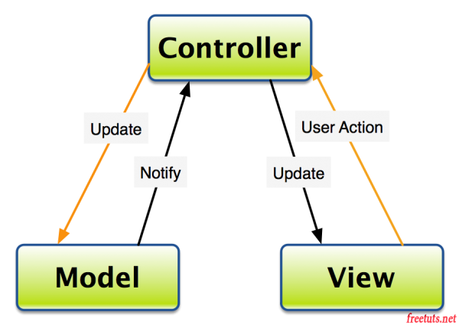

Nhìn vào mô hình này các bạn thấy giữa model và view không hề có mối liên hệ mà nó sẽ thông qua controller để giao tiếp với nhau. Hiện trên mạng có khá nhiều mô hình vẽ ra nhưng mình thấy nó quá rắc rối nên mình chọn hình này cho bạn dễ hiểu nhất.

2. Ưu điểm và nhược điểm mô hình MVC

Bây giờ mình liệt kê một số ưu điểm và nhược điểm của mô hình MVC nhé.

**Ưu điểm**:

* Hệ thống phân ra từng phần nên dễ dáng phát triển
* Chia thành nhiều modun nhỏ nên nhiều người có thể làm chung dự án
* Vấn đề bảo trì cũng tương đối ok, dễ nâng cấp
* Dễ dàng debug trong quá trình xây dựng

**Nhược điểm**:

* Hệ thống sẽ chạy chậm hơn PHP thuần, tuy nhiên nó ko phải là vấn đề :D
* Xây dựng cầu kì và mất thời gian để xây dựng thư viện, cấu trúc

Xét về ưu và nhược thì rõ ràng nên xử dụng MVC phải không nào các bạn :D

3. Luồng xử lý trong mô hình MVC

Ok bây giờ mình sẽ đưa ra một ví dụ về luồng xử lý trong mô hình MVC nhé.

Giả sử bạn đang xem một bài tuts trên website freetuts.net có URL là https://freetuts.net/rewrite-url-trong-codeigniter-344.html thì hệ thống MVC sẽ xử lý như sau:

* **Bước 1**: Dựa vào yêu cầu của bạn là xem bài viết có id=344 nên controller sẽ gọi tới một hàm lấy dữ liệu theo id trong model
* **Bước 2**: Sau khi có dữ liệu controller sẽ gửi qua View, lúc này view có nhiệm vụ xử lý dữ liệu và convert thành nhữn đoạn mã HTML
* **Bước 3**: Sau khi view kết thúc thì controller sẽ gửi trả nội dung HTML của view về cho client nên bạn sẽ xem được nội dung của bài tus có id=344

Cũng hơi rắc rối nhưng hy vọng bạn hiểu :3

Mô hình MVC trong Codeigniter PHP

1. Giới thiệu

* Codeigniter là 1 framework viết bằng ngôn ngữ lập trình PHP dựa trên mô hình MVC.
* Nó cho phép các nhà phát triển xây dựng các ứng dụng web nhanh hơn bằng cách cung cấp những thư viện đầy đủ cho các tác vụ thông thường.

1. Cài đặt

* Để cài đặt và chạy ứng dụng đầu tiên trong codeigniter, bạn cần download framework tại trang:<https://www.codeigniter.com/download>
* Sau khi download, giải nén và copy forder vào thư mục gốc của Web server và đặt tên là project là "demo". Ở đây mình dùng công cụ tạo Web server là xampp với cổng 8080, thư mục gốc là htdoc. Sau đó chạy server và ra trình duyệt gõ <http://localhost:8080/demo/> Nếu có kết quả xuất hiện thì bạn đã cài đặt thành công.

1. Mô hình MVC trong codeigniter

Để hiểu mô hình MVC trong CI, ta làm 1 ví dụ đơn giản về quản lý sinh viên. Trước hết tạo mới 1 file trong thư mục application/models có tên là student\_model.php. Trong đó có function getList trả về 1 mảng danh sách sinh viên.

<?php

class Student\_model extends CI\_Model{

public function getList(){

$data = array(

array("id" => 1, "name" => "Chu Kim Thang", "age" => 22),

array("id" => 2, "name" => "Pham Ngoc Son", "age" => 21 ),

array("id" => 3, "name" => "Nguyen Manh Quang", "age" => 23)

);

return $data;

}

}

?>

Sau đó tạo mới 1 controller trong thư mục application/controllers có thêm là student.php. Trong đó có function index lấy kết quả từ student\_model và đẩy sang view.

<?php

defined('BASEPATH') OR exit('No direct script access allowed');

class Student extends CI\_Controller {

public function index(){

$this->load->model("student\_model");

$data["list"] = $this->student\_model->getList();

$this->load->view("student/index", $data);

}

}

Tiếp theo, trong thư mục application/views, tạo 1 forder student và 1 file index.php trong forder này. File index.php sẽ show dữ liệu lấy được từ controller ra bảng

<!DOCTYPE html>

<html>

<head>

<title>Danh sách sinh viên</title>

</head>

<body>

<table border="1">

<tr>

<td>Id</td>

<td>Name</td>

<td>Age</td>

</tr>

<?php foreach ($list as $value) {?>

<tr>

<td><?php echo $value["id"];?></td>

<td><?php echo $value["name"];?></td>

<td><?php echo $value["age"];?></td>

</tr>

<?php } ?>

</table>

</body>

</html>

Sau đó các bạn truy cập vào đường dẫn [http://localhost:8080/demo/index.php/student](http://localhost:8080/demo/index.php/student" \t "_blank) kết quả hiện lên như sau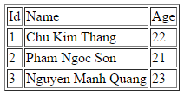

Kết luận: Qua bài này, chắc các bạn cũng đã phần nào hiểu được Codeigniter Framework từ cách cài đặt, mô hình MVC thông qua ví dụ. Phần tiếp theo mình sẽ trình về helper và validation trong CI. Hi vọng những chia sẻ trong bài viết có thể giúp ích cho các bạn và cũng rất mong nhận được sự góp ý của các bạn để bài viết của mình thêm hoàn thiện hơn.

## API

**API**là viết tắt của **Application Programming Interface**(giao diện lập trình ứng dụng), là phần mềm trung gian cho phép 2 ứng dụng giao tiếp với nhau. Mỗi khi sử dụng các ứng dụng, chẳng hạn như Facebook, hoặc các ứng dụng gửi tin nhắn tức thì hoặc kiểm tra thời tiết trên điện thoại, đồng nghĩa với việc bạn đang sử dụng API. Nếu bạn vẫn còn thắc mắc API là gì, thì hãy cùng Taimienphi.vn tìm hiểu dưới đây.

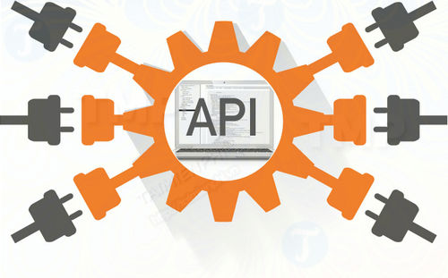

API (Application Programming Interface) là gì ? Tìm hiểu API là gì?

**Ví Dụ Về API**

Khi sử dụng ứng dụng trên thiết bị di động, ứng dụng sẽ kết nối Internet và gửi dữ liệu tới máy chủ. Sau đó máy chủ lấy dữ liệu, diễn giải dữ liệu, thực hiện các hành động cần thiết và gửi dữ liệu trở lại thiết bị của bạn. Ứng dụng giải thích dữ liệu và hiển thị các thông tin đọc được cho bạn. Và nó được gọi là API.

*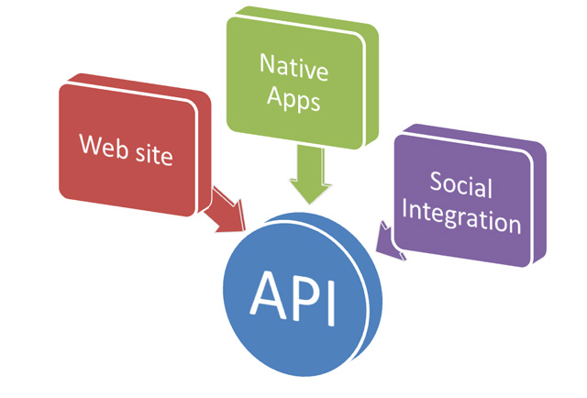*

*Các phần mềm muốn tương tác với nhau thì phải "gọi" API của nhau.*

Để giải thích rõ hơn, tham khảo ví dụ dưới đây:

Thử tưởng tượng bạn đang ở trong một nhà hàng, và menu có 1 loạt các món ăn để bạn lựa chọn. Nhà bếp là một phần của hệ thống, thực hiện nhiệm vụ chuẩn bị các món mà bạn đặt. Cái còn thiếu ở đây là người để truyền đạt món ăn mà bạn yêu cầu tới nhà bếp và mang đồ ăn ra cho bạn. Đó chính là người phục vụ hoặc có thể nói là API. Người phục vụ sẽ truyền đạt các yêu cầu của bạn tới nhà bếp và mang đồ ăn ra cho bạn.



## Cổng thanh toán online

Các **cổng thanh toán trực tuyến** hay còn gọi là **cổng thanh toán điện tử** có thể hiểu là một “dịch vụ trung gian giữa người mua, người bán và ngân hàng”. Với mục đích giúp các giao dịch mua bán online được diễn ra nhanh chóng, thuận tiện nhờ quy trình người mua trả cho người bán bằng tài khoản ngân hàng. Và công cụ (dịch vụ) hỗ trợ việc thanh toán đó chính là cổng thanh toán trực tuyến.



Có thể đọc thêm nếu bạn chưa hiểu rõ:

*Người mua hàng sẽ lựa chọn một sản phẩm, dịch vụ trên website thương mại điện tử. Quá trình thanh toán bắt đầu diễn ra, thay vì thanh toán COD (trao tiền mặt khi nhận hàng) thì họ điền thông tin tài khoản của mình vào cổng thanh toán trực tuyến tích hợp sẵn trên website. Tiền trong tài khoản ngân hàng sẽ bắt đầu bị trừ tiền đúng bằng số tiền mua hàng và chuyển cho người bán.*

*Phần người mua điền thông tin thẻ ngân hàng trên website thương mại điện tử chính là nền tảng cổng thanh toán điện tử. Còn quá trình trừ tiền từ tài khoản ngân hàng của người mua chuyển đến người bán là dịch vụ thanh toán trực tuyến.*

**Tại sao bạn nên tích hợp cổng thanh toán trực tuyến vào website ?**

Xu hướng thương mại điện tử ngày càng phát triển, Việt Nam cũng là một trong những nước có đà tiến triển vượt bậc. Qua đó, các hình thức trao giao dịch, thanh toán bằng tiền mặt bắt đầu dần dần biến mất. Thay vào đó là cách thức thanh toán bằng “tiền ảo” được diễn ra. Mang lại nhiều giá trị hữu ích cho người mua và bán:

* Giao dịch được diễn ra nhanh chóng, thuận lợi.
* Tính bảo mật và an toàn cao.

**Cổng thanh toán trực tuyến gồm những gì?**

* Merchant account là một tài khoản điểm chấp nhận giao dịch thanh toán. Tài khoản này cho phép bạn chấp nhận thanh toán hóa đơn sản phẩm, dịch vụ bằng thẻ tín dụng. Việc bạn thanh toán bằng thẻ tín dụng chỉ có thể được tiến hành thông qua dạng tài khoản này.
* Payment gateway là phần mềm phục vụ chuyển dữ liệu của các giao dịch tài chính từ website của người bán sang trung tâm thanh toán thẻ tín dụng, với mục đích hợp thức hóa quy trình thanh toán thẻ tín dụng.

Sau khi hoàn thành giao dịch thanh toán trực tuyến, một thông tin sẽ được gửi tới ngân hàng yêu cầu chuyển số tiền mua hàng (thanh toán dịch vụ) trong tài khoản người mua tới người bán. Người bán sẽ phải trả một khoản phí cho ngân hàng và cổng thanh toán trực tuyến một khoản tiền hoa hồng được thỏa thuận từ trước.

## Các công cụ sử dụng

* Visual Studio Code

Theo Wikipedia, **Visual Studio Code** là một trình biên tập mã được phát triển bởi [Microsoft](https://vi.wikipedia.org/wiki/Microsoft" \o "Microsoft) dành cho [Windows](https://vi.wikipedia.org/wiki/Microsoft_Windows" \o "Microsoft Windows), [Linux](https://vi.wikipedia.org/wiki/Linux) và [macOS](https://vi.wikipedia.org/wiki/MacOS). Nó hỗ trợ chức năng debug, đi kèm với [Git](https://vi.wikipedia.org/wiki/Git_(ph%E1%BA%A7n_m%E1%BB%81m)" \o "Git (phần mềm)), có syntax highlighting, tự hoàn thành mã thông mình, [snippets](https://vi.wikipedia.org/w/index.php?title=Snippets&action=edit&redlink=1), và [cải tiến mã nguồn](https://vi.wikipedia.org/wiki/C%E1%BA%A3i_ti%E1%BA%BFn_m%C3%A3_ngu%E1%BB%93n" \o "Cải tiến mã nguồn). Nó cũng cho phép tùy chỉnh, do đó, người dùng có thể thay đổi theme, phím tắt, và cá tùy chọn khác. Nó miễn phí và là [phần mềm mã nguồn mở](https://vi.wikipedia.org/wiki/Ph%E1%BA%A7n_m%E1%BB%81m_t%E1%BB%B1_do_ngu%E1%BB%93n_m%E1%BB%9F" \o "Phần mềm tự do nguồn mở),[[4]](https://vi.wikipedia.org/wiki/Visual_Studio_Code#cite_note-ars-opensource-4) mặc dù gói tải xuống chính thì là [có giấy phép](https://vi.wikipedia.org/wiki/Ph%E1%BA%A7n_m%E1%BB%81m_s%E1%BB%9F_h%E1%BB%AFu_%C4%91%E1%BB%99c_quy%E1%BB%81n" \o "Phần mềm sở hữu độc quyền).

Visual Studio Code được dựa trên [Electron](https://vi.wikipedia.org/wiki/Electron" \o "Electron), một nền tảng được sử dụng để triển khai các ứng dụng [Node.js](https://vi.wikipedia.org/wiki/Node.js" \o "Node.js) máy tính cá nhân chạy trên động cơ bố trí Blink. Mặc dù nó sử dụng nền tảng Electron[[5]](https://vi.wikipedia.org/wiki/Visual_Studio_Code" \l "cite_note-ars-electron-5) nhưng phần mềm này không phải là một bản khác của [Atom](https://vi.wikipedia.org/w/index.php?title=Atom&action=edit&redlink=1" \o "Atom (trang chưa được viết)), nó thực ra được dựa trên trình biên tập của [Visual Studio Online](https://vi.wikipedia.org/wiki/Microsoft_Visual_Studio" \o "Microsoft Visual Studio) (tên mã là "Monaco").[[6]](https://vi.wikipedia.org/wiki/Visual_Studio_Code" \l "cite_note-6)

Trong cuộc khảo sát vào năm 2018 trên Stack Overflow, Visual Studio Code được xếp hạng là trình biên tập mã phổ biến nhất, với 34.9% của 75398 người trả lời tuyên bố sử dụng nó.

**Tính năng[**[**sửa**](https://vi.wikipedia.org/w/index.php?title=Visual_Studio_Code&veaction=edit&section=2)**|**[**sửa mã nguồn**](https://vi.wikipedia.org/w/index.php?title=Visual_Studio_Code&action=edit&section=2)**]**

Visual Studio Code là một trình biên tập mã. Nó hỗ trợ nhiều ngôn ngữ và chức năng tùy vào ngôn ngữ sử dụng theo như trong bảng sau. Nhiều chức năng của Visual Studio Code không hiển thị ra trong các menu tùy chọn hay giao diện người dùng. Thay vào đó, chúng được gọi thông qua khung nhập lệnh hoặc qua một tập tin [.json](https://vi.wikipedia.org/wiki/JSON" \o "JSON) (ví dụ như tập tin tùy chỉnh của người dùng). Khung nhập lệnh là một giao diện theo dòng lệnh. Tuy nhiên, nó biến mất khi người dùng nhấp bất cứ nơi nào khác, hoặc nhấn tổ hợp phím để tương tác với một cái gì đó ở bên ngoài đó. Tương tự như vậy với những dòng lệnh tốn nhiều thời gian để xử lý. Khi thực hiện những điều trên thì quá trình xử lý dòng lệnh đó sẽ bị hủy.

|  |  |
| --- | --- |
| **Các chức năng phụ thuộc vào ngôn ngữ** | |
| **Chức năng** | **Ngôn ngữ** |
| Syntax highlighting | [Batch](https://vi.wikipedia.org/wiki/Batch_(ng%C3%B4n_ng%E1%BB%AF_l%E1%BA%ADp_tr%C3%ACnh)), [C++](https://vi.wikipedia.org/wiki/C%2B%2B), Clojure, CoffeeScript, [DockerFile](https://vi.wikipedia.org/wiki/Docker_(ph%E1%BA%A7n_m%E1%BB%81m)" \o "Docker (phần mềm)), Elixir, F#, [Go](https://vi.wikipedia.org/wiki/Go_(ng%C3%B4n_ng%E1%BB%AF_l%E1%BA%ADp_tr%C3%ACnh)), Pug template language,[[9]](https://vi.wikipedia.org/wiki/Visual_Studio_Code#cite_note-9)[[10]](https://vi.wikipedia.org/wiki/Visual_Studio_Code#cite_note-10) [Java](https://vi.wikipedia.org/wiki/Java_(ng%C3%B4n_ng%E1%BB%AF_l%E1%BA%ADp_tr%C3%ACnh)), HandleBars, Ini, [Lua](https://vi.wikipedia.org/wiki/Lua), Makefile, Objective-C, [Perl](https://vi.wikipedia.org/wiki/Perl), PowerShell, [Python](https://vi.wikipedia.org/wiki/Python_(ng%C3%B4n_ng%E1%BB%AF_l%E1%BA%ADp_tr%C3%ACnh)), [R](https://vi.wikipedia.org/wiki/R_(ng%C3%B4n_ng%E1%BB%AF_l%E1%BA%ADp_tr%C3%ACnh)), Razor, [Ruby](https://vi.wikipedia.org/wiki/Ruby_(ng%C3%B4n_ng%E1%BB%AF_l%E1%BA%ADp_tr%C3%ACnh)), Rust, [SQL](https://vi.wikipedia.org/wiki/SQL), [Visual Basic](https://vi.wikipedia.org/wiki/Visual_Basic), [XML](https://vi.wikipedia.org/wiki/XML) |
| Snippets | [Groovy](https://vi.wikipedia.org/wiki/Groovy_(ng%C3%B4n_ng%E1%BB%AF_l%E1%BA%ADp_tr%C3%ACnh)), [Markdown](https://vi.wikipedia.org/wiki/Markdown), Nim,[[11]](https://vi.wikipedia.org/wiki/Visual_Studio_Code#cite_note-11) [PHP](https://vi.wikipedia.org/wiki/PHP), [Swift](https://vi.wikipedia.org/wiki/Swift_(ng%C3%B4n_ng%E1%BB%AF_l%E1%BA%ADp_tr%C3%ACnh)) |
| Tự động hoàn thành mã thông minh | [CSS](https://vi.wikipedia.org/wiki/CSS), [HTML](https://vi.wikipedia.org/wiki/HTML), [JavaScript](https://vi.wikipedia.org/wiki/JavaScript), [JSON](https://vi.wikipedia.org/wiki/JSON), Less, Sass, TypeScript |
| [Cải tiến mã nguồn](https://vi.wikipedia.org/wiki/C%E1%BA%A3i_ti%E1%BA%BFn_m%C3%A3_ngu%E1%BB%93n) | [C#](https://vi.wikipedia.org/wiki/C_th%C4%83ng), [TypeScript](https://vi.wikipedia.org/wiki/Typescript" \o "Typescript) |
| Debugging | * [JavaScript](https://vi.wikipedia.org/wiki/JavaScript) và [TypeScript](https://vi.wikipedia.org/wiki/Typescript" \o "Typescript) cho [Node.js](https://vi.wikipedia.org/wiki/Node.js) * [C#](https://vi.wikipedia.org/wiki/C_th%C4%83ng) và F# cho [Mono](https://vi.wikipedia.org/wiki/Mono_(ph%E1%BA%A7n_m%E1%BB%81m)) trên [Linux](https://vi.wikipedia.org/wiki/Linux) và [macOS](https://vi.wikipedia.org/wiki/MacOS" \o "MacOS) * [C](https://vi.wikipedia.org/wiki/C_(ng%C3%B4n_ng%E1%BB%AF_l%E1%BA%ADp_tr%C3%ACnh)) và [C++](https://vi.wikipedia.org/wiki/C%2B%2B) trên [Windows](https://vi.wikipedia.org/wiki/Microsoft_Windows), [Linux](https://vi.wikipedia.org/wiki/Linux) và [macOS](https://vi.wikipedia.org/wiki/MacOS" \o "MacOS) * [Python](https://vi.wikipedia.org/wiki/Python_(ng%C3%B4n_ng%E1%BB%AF_l%E1%BA%ADp_tr%C3%ACnh)) |

Visual Studio Code có thể được mở rộng qua [plugin](https://vi.wikipedia.org/wiki/Plugin" \o "Plugin).[[12]](https://vi.wikipedia.org/wiki/Visual_Studio_Code#cite_note-extensions-12) Điều này giúp bổ sung thêm chức năng cho trình biên tập[[13]](https://vi.wikipedia.org/wiki/Visual_Studio_Code" \l "cite_note-editor-13) và hỗ trợ thêm ngôn ngữ.[[14]](https://vi.wikipedia.org/wiki/Visual_Studio_Code" \l "cite_note-languages-14) Một tính năng đáng chú ý là khả năng tạo phần mở rộng để phân tích mã, như là các linter và công cụ phân tích, sử dụng [Language Server Protocol](https://vi.wikipedia.org/w/index.php?title=Language_Server_Protocol&action=edit&redlink=1" \o "Language Server Protocol (trang chưa được viết)).[[4]](https://vi.wikipedia.org/wiki/Visual_Studio_Code#cite_note-ars-opensource-4)

Cài đặt :

Em sử dụng Visual Studio Code để code React Native

* Netbeans

 Netbeans là một dự án mã nguồn thành công với quy mô sử dụng rộng lớn, một cộng đồng đang phát triển mạnh và có gần 100 (và vẫn còn tăng) đối tác trên toàn thế giới. Công ty Sun Microsystems đã khởi đầu cho dự án mã nguồn mở này vào tháng 6 năm 2000 và vẫn tiếp tục là người tài trợ chính cho dự án. Vào thời điểm hiện tại đang có 2 sản phẩm:**Netbeans IDE** và Netbeans Platforms. 

  NETBEAN IDE HỖ TRỢ CÁC CHỨC NĂNG :

    NetBean IDE là một công cụ dành cho lập trình viên để **viết**, **biên dịch**, **gỡ lỗi** (debug) và **triển khai** (deploy) chương trình. Chương trình được viết bằng Java nhưng có thể **hỗ trợ bất kỳ ngôn ngữ** lập trình nào. Có một số lượng rất lớn các module cho phép mở rộng Netbeans IDE. Netbeans IDE là một sản phẩm miễn phí và không có giới hạn nào trong việc sử dụng nó.

    NetBean IDE là một “môi trường phát triển tích hợp“ (Integrated Development Environment) kiểu như Visual Studio của Microsoft và được xem là một một bộ ứng dụng “must-download” dành cho các nhà phát triển phần mềm.

NETBEAN IDE CHẠY TRÊN CÁC HỀ ĐIỀU HÀNH :

* Windows
* Mac
* Linux
* Solaris.

Cài đặt :

Em sử dụng Netbeans để code PHP

* XAMPP

**Xampp** là chương trình tạo máy chủ Web ([Web Server](https://vi.wikipedia.org/w/index.php?title=Web_Server&action=edit&redlink=1" \o "Web Server (trang chưa được viết))) được tích hợp sẵn [Apache](https://vi.wikipedia.org/wiki/Apache_(HTTP)" \o "Apache (HTTP)), [PHP](https://vi.wikipedia.org/wiki/PHP), [MySQL](https://vi.wikipedia.org/wiki/MySQL), [FTP Server](https://vi.wikipedia.org/w/index.php?title=FTP_Server&action=edit&redlink=1), [Mail Server](https://vi.wikipedia.org/w/index.php?title=Mail_Server&action=edit&redlink=1) và các công cụ như [phpMyAdmin](https://vi.wikipedia.org/wiki/PhpMyAdmin" \o "PhpMyAdmin). Không như Appserv, Xampp có chương trình quản lý khá tiện lợi, cho phép chủ động bật tắt hoặc khởi động lại các dịch vụ máy chủ bất kỳ lúc nào.[[2]](https://vi.wikipedia.org/wiki/XAMPP" \l "cite_note-2)

**Xampp** là một mã nguồn mở máy chủ web đa nền được phát triển bởi [Apache Friends](https://www.apachefriends.org/index.html), bao gồm chủ yếu là [Apache HTTP Server](https://vi.wikipedia.org/wiki/Apache_HTTP_Server" \o "Apache HTTP Server), MariaDB database, và interpreters dành cho những đối tượng sử dụng ngôn ngữ PHP và Perl. Xampp là viết tắt của [Cross-Platform](https://vi.wikipedia.org/wiki/%C4%90a_n%E1%BB%81n_t%E1%BA%A3ng" \o "Đa nền tảng) (đa nền tảng-X), [Apache](https://vi.wikipedia.org/wiki/Apache_(HTTP)" \o "Apache (HTTP)) (A), MariaDB (M), [PHP](https://vi.wikipedia.org/wiki/PHP" \o "PHP) (P) và [Perl](https://vi.wikipedia.org/wiki/Perl" \o "Perl) (P). Nó phân bố [Apache](https://vi.wikipedia.org/wiki/Apache_(HTTP)" \o "Apache (HTTP)) nhẹ và đơn giản, khiến các lập trình viên có thể dễ dàng tạo ra máy chủ web local để kiểm tra và triển khai trang web của mình. Tất cả mọi thứ cần cho phát triển một trang web - Apache ( ứng dụng máy chủ), Cơ sở dữ liệu (MariaDB) và ngôn ngữ lập trình (PHP) được gói gọn trong 1 tệp. Xampp cũng là 1 đa nền tảng vì nó có thể chạy tốt trên cả [Linux](https://vi.wikipedia.org/wiki/Linux" \o "Linux), Windows và Mac. Hầu hết việc triển khai máy chủ web thực tế đều sử dụng cùng thành phần như XAMPP nên rất dễ dàng để chuyển từ máy chủ local sang máy chủ online.

**XAMPP 7.1.4 bao gồm các thành phần sau:[**[**sửa**](https://vi.wikipedia.org/w/index.php?title=XAMPP&veaction=edit&section=1)**|**[**sửa mã nguồn**](https://vi.wikipedia.org/w/index.php?title=XAMPP&action=edit&section=1)**]**

* [Apache](https://vi.wikipedia.org/wiki/Apache_(HTTP)) 2.2.14 (IPv6 enabled) + [OpenSSL](https://vi.wikipedia.org/wiki/OpenSSL" \o "OpenSSL) 0.9.8l
* [MySQL](https://vi.wikipedia.org/wiki/MySQL) 5.6.26
* [PHP](https://vi.wikipedia.org/wiki/PHP) 7.1.4
* [phpMyAdmin](https://vi.wikipedia.org/wiki/PhpMyAdmin) 4.7.0
* [Perl](https://vi.wikipedia.org/wiki/Perl) 5.16.3

Cài đặt :

* Genymotion.

[Genymotion](https://tinhte.vn/tags/genymotion/), phần mềm giúp tạo các máy ảo Android trên PC để có thể thoải mái cài và vọc app từ Google Play. Chúng ta cũng được phép truy cập vào những thành phần hệ thống khác, ví dụ như homescreen, phần cài đặt, thanh thông báo... y hệt như trên thiết bị di động, và lại hoàn toàn miễn phí.  
  
Genymotion thực chất sử dụng VirtualBox để tạo ra các máy ảo, tuy nhiên nó sẽ giúp chúng ta đơn giản được nhiều bước thiết lập. Genymotion được viết nên chủ yếu để các lập trình viên kiểm tra phần mềm của mình trước khi đưa Google Play, nhưng chúng ta hoàn toàn có thể dùng nó cho nhu cầu chạy app thông thường.

**Tính năng đặc trưng của Genymotion :**

– Genymotion shell cho phép tương tác với máy ảo bằng cách sử dụng dòng lệnh.

– Hỗ trợ ADB.

– Eclipse và Android Studio plugin.

– Hỗ trợ Linux, Windows và Mac.

* FireFox

# PHÂN TÍCH VÀ THIẾT KẾ HỆ THỐNG

## Xác định yêu cầu

Như mục tiêu đã đặt ra của đề tài và giải pháp đặt ra để khắc phục các hạn chế của phương pháp kinh doanh cũ. Ta có thể thấy được yêu cầu là xây dựng được một hệ thống bán đồ điện tử Online có các chức năng sau :

* + Hiển thị thông tin sản phẩm
  + Đặt hàng
  + Đăng ký tài khoản
  + Thống kê
  + …

## Mô hình ngữ cảnh

## Mô hình phân rã chức năng

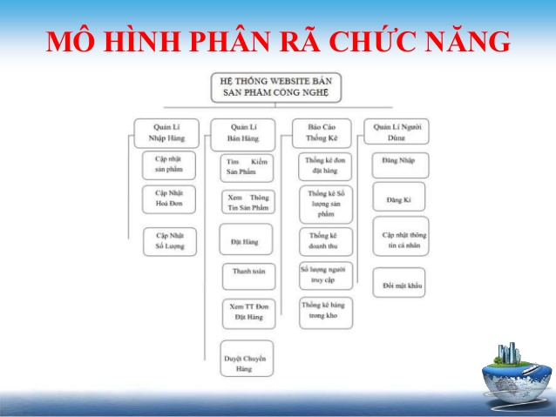

## Mô hình luồng dữ liệu (DFD)

Mức đỉnh (mức 0) :

Mức 1 :

Mức 2 : …

Đặc tả xử lý :

## Mô hình thực thể liên kết (ERD)

## Cơ sở dữ liệu

# THIẾT KẾ GIAO DIỆN HỆ THỐNG

## WEBSITE

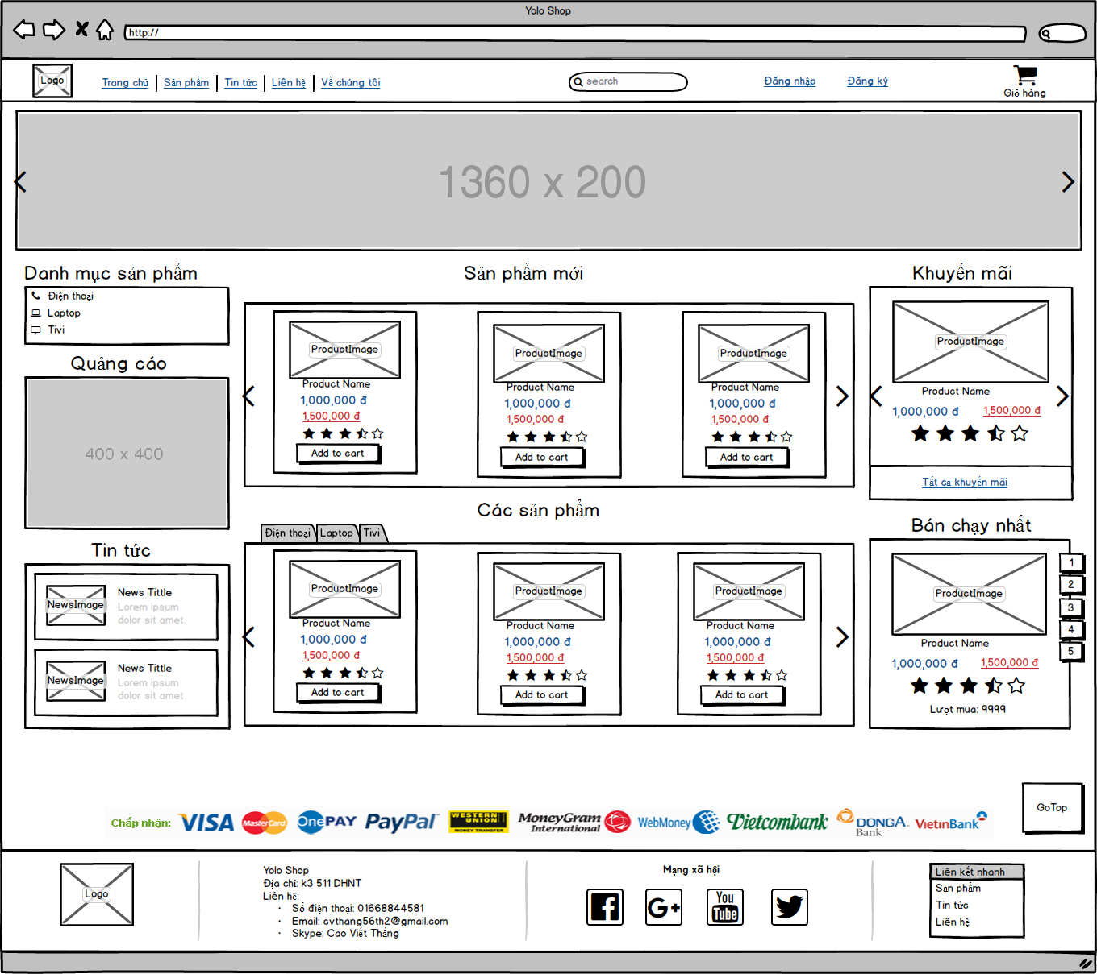

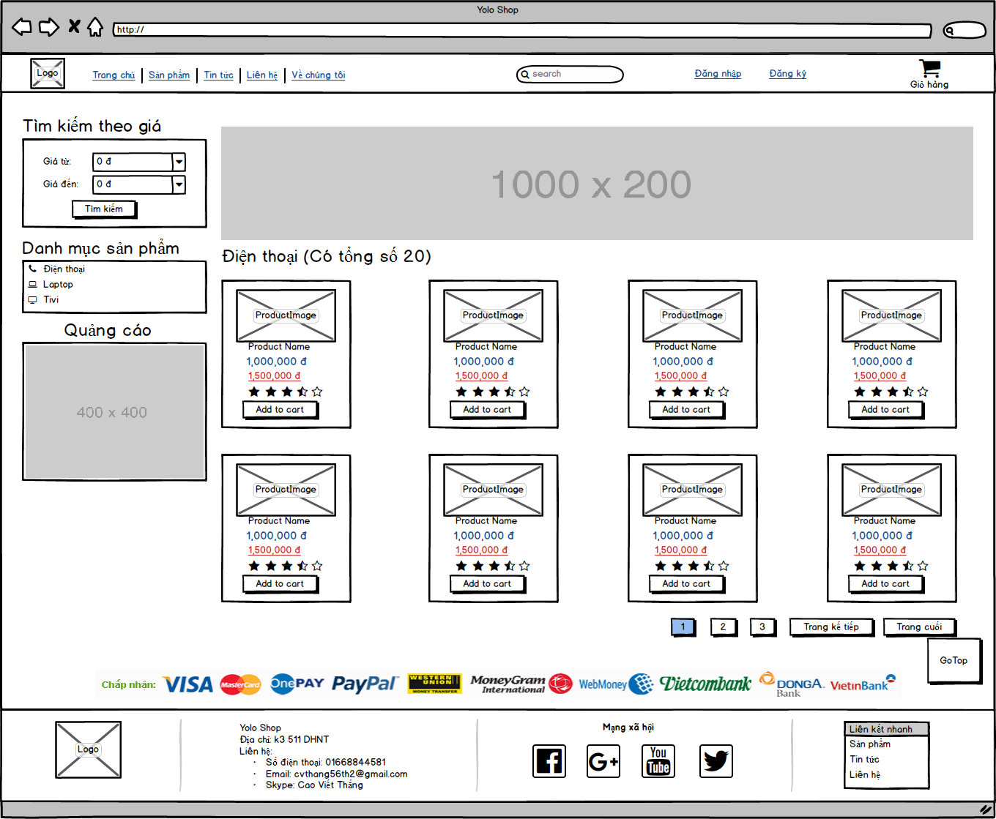

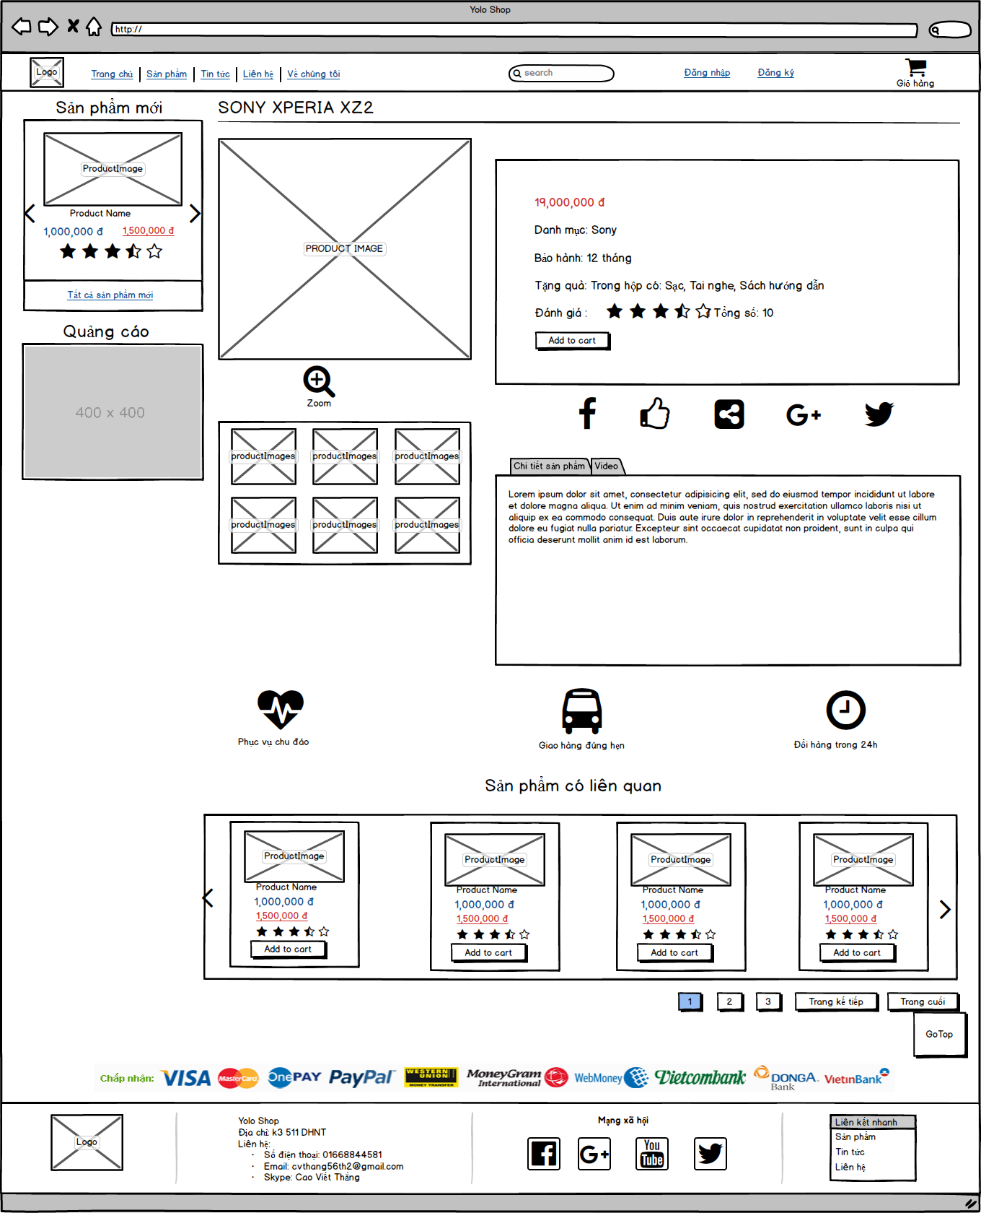

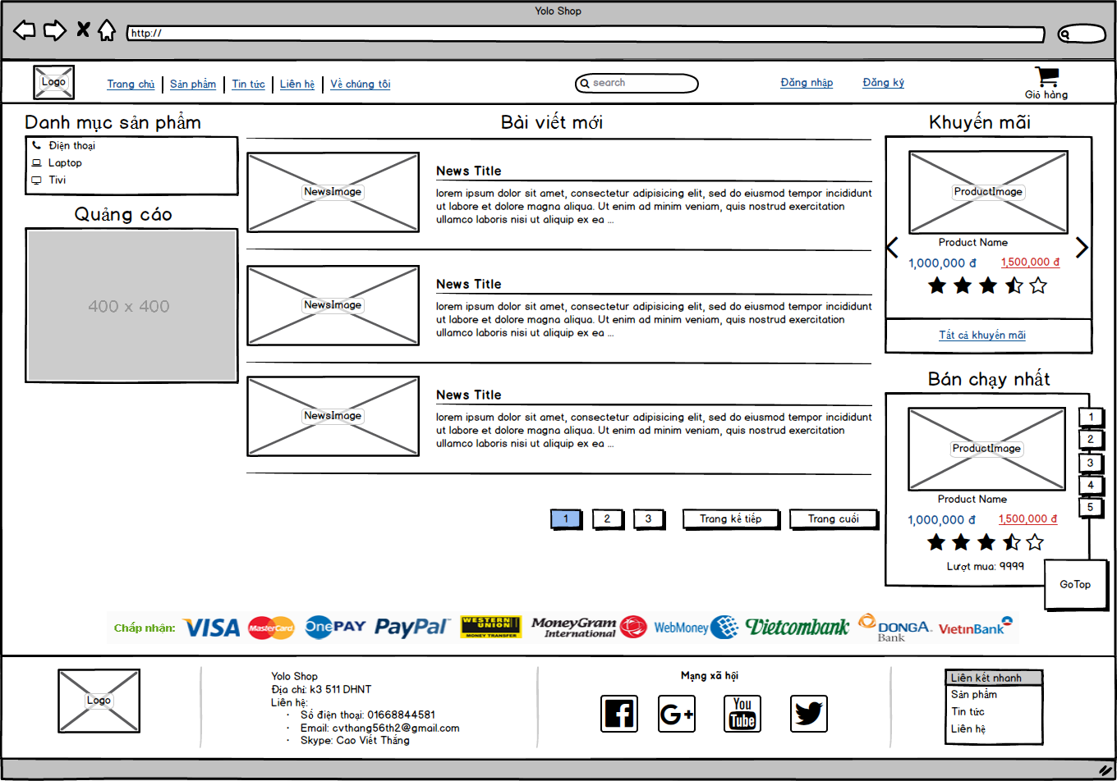

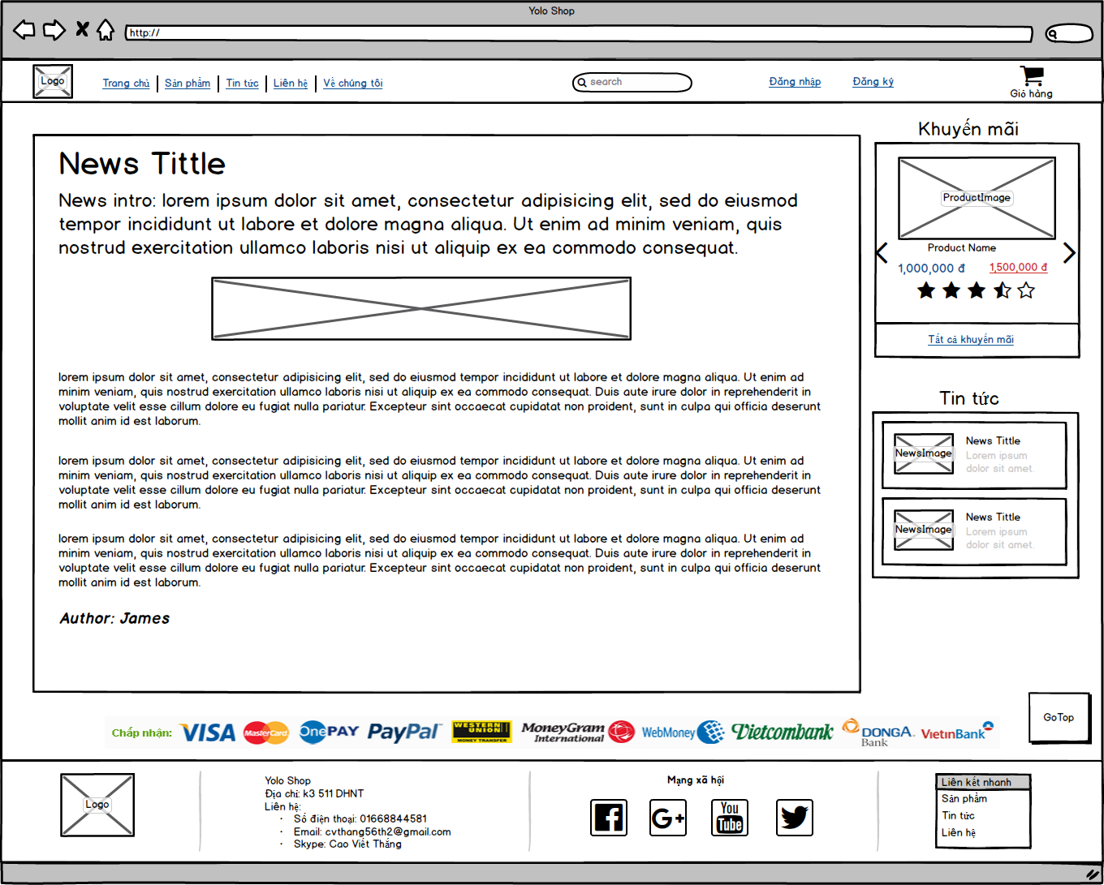

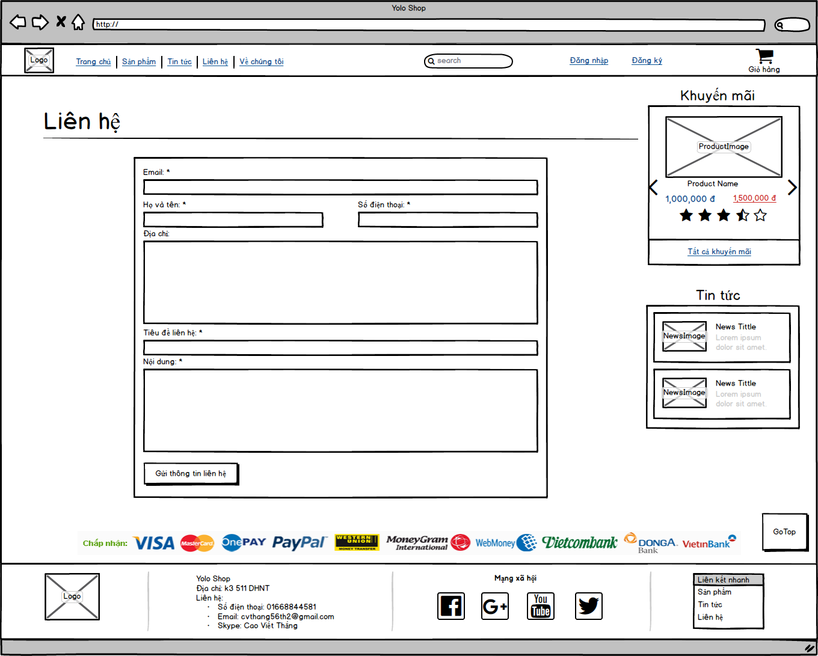

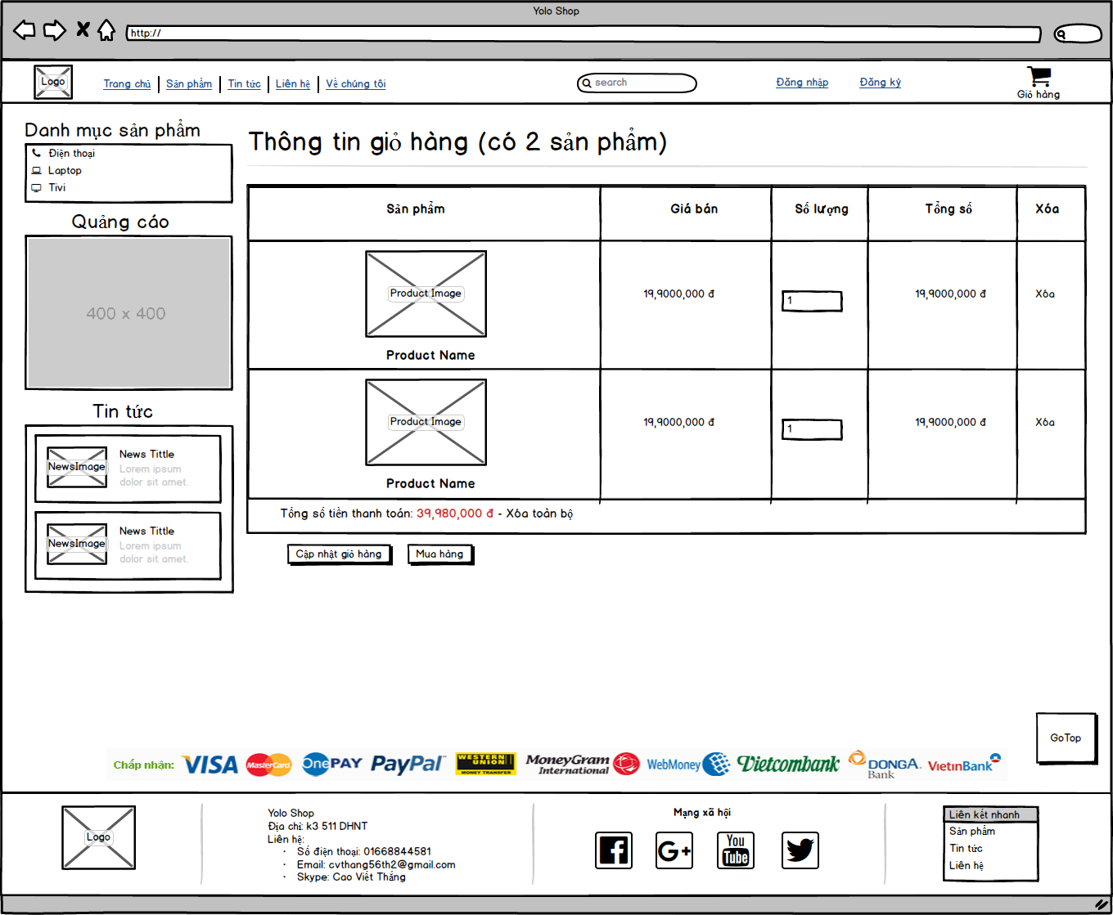

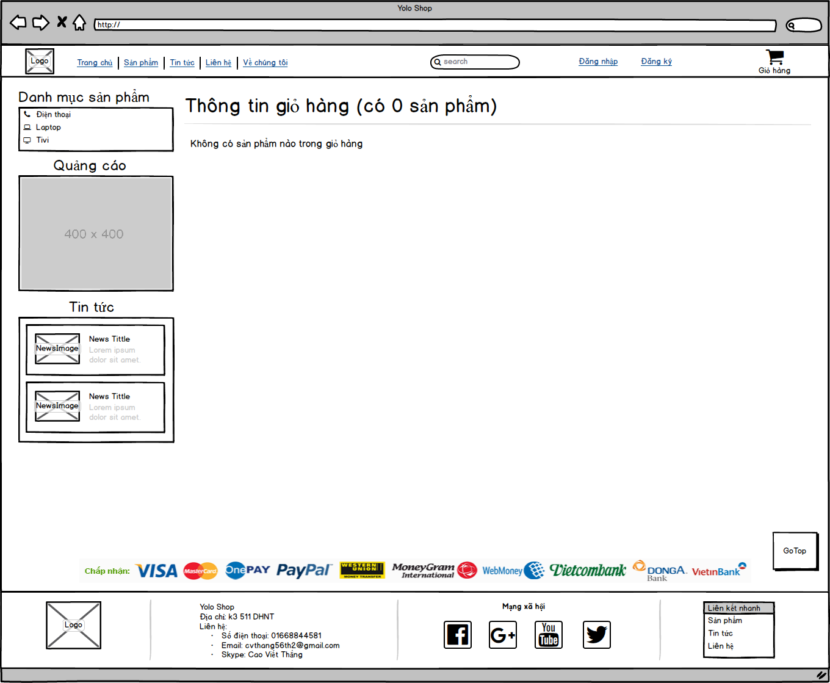

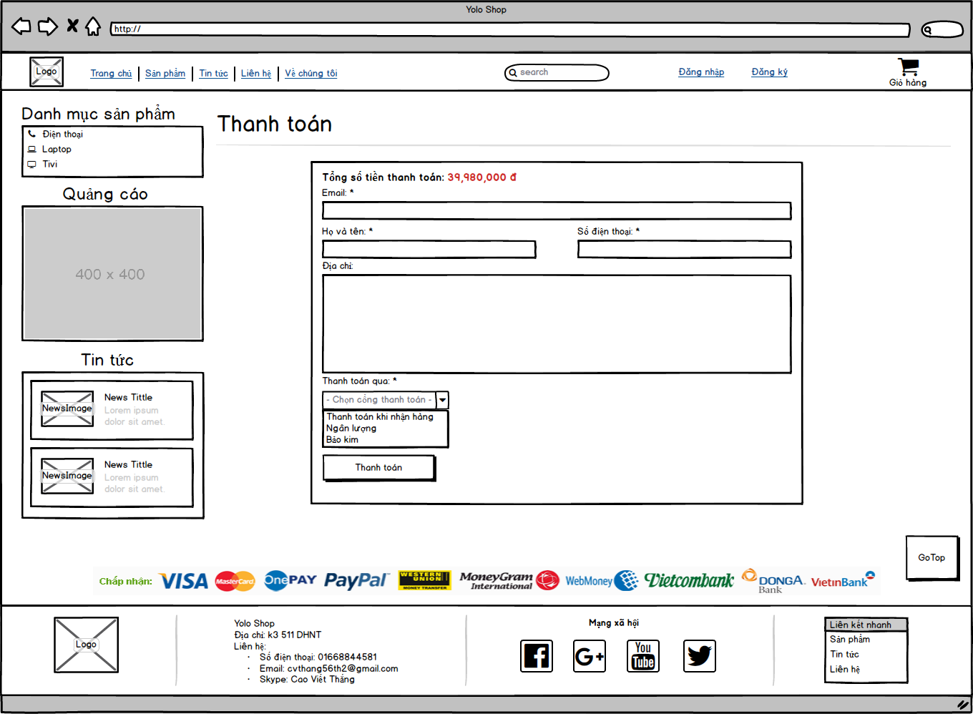

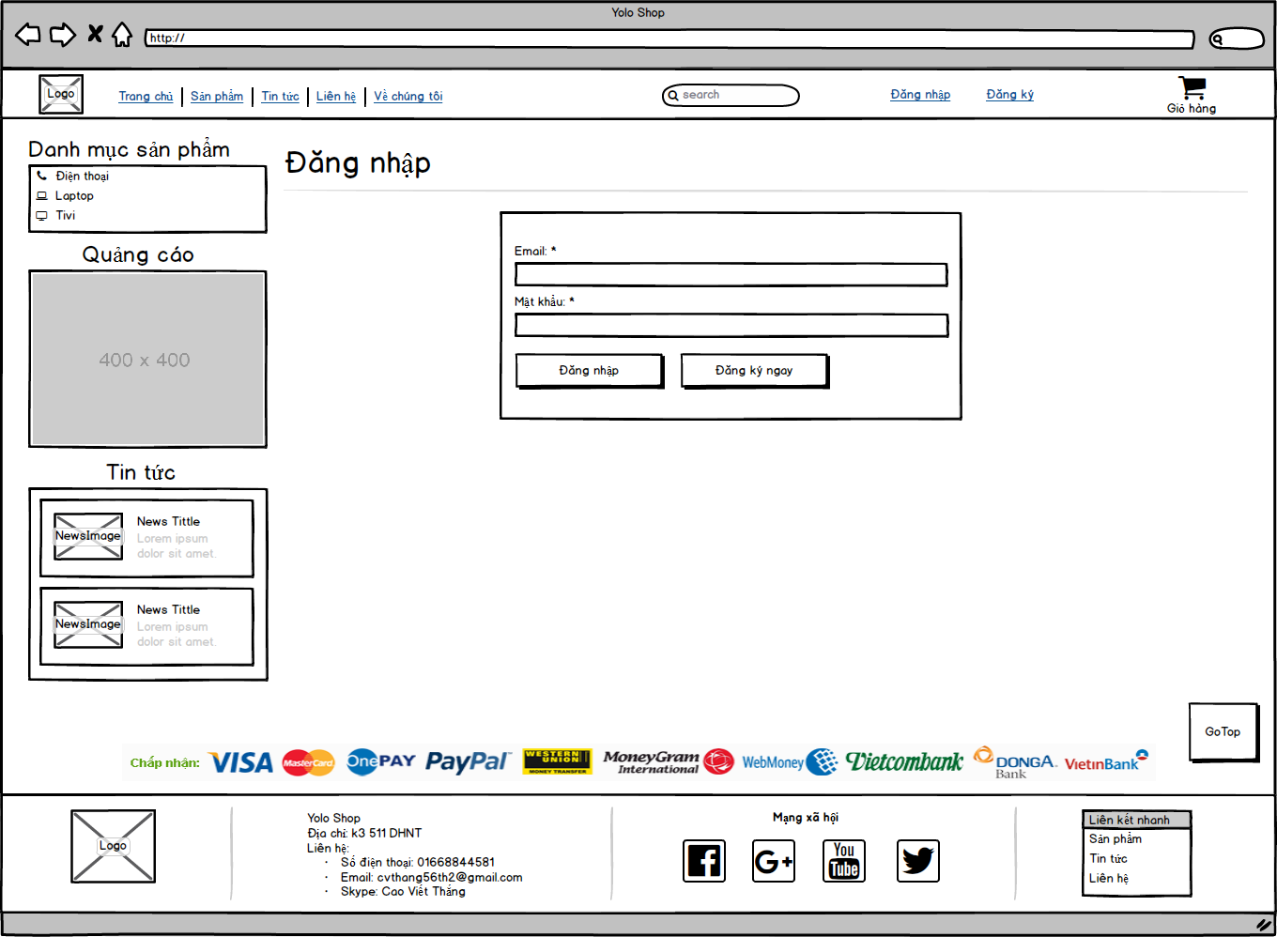

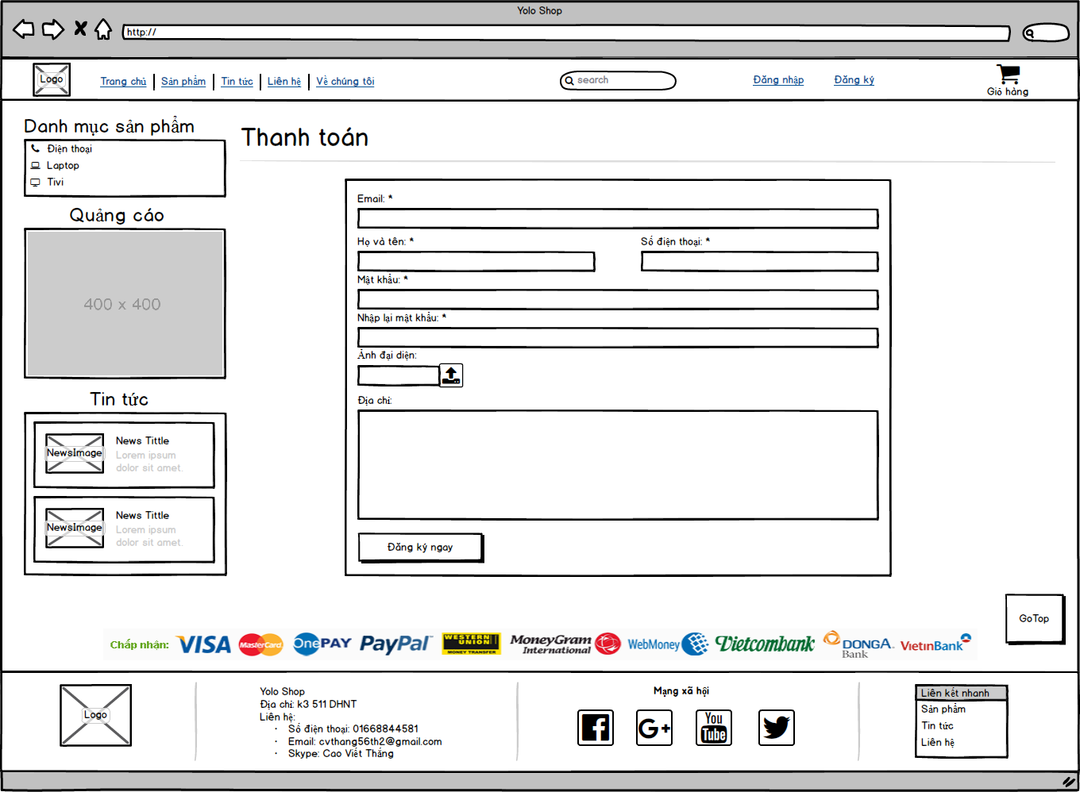

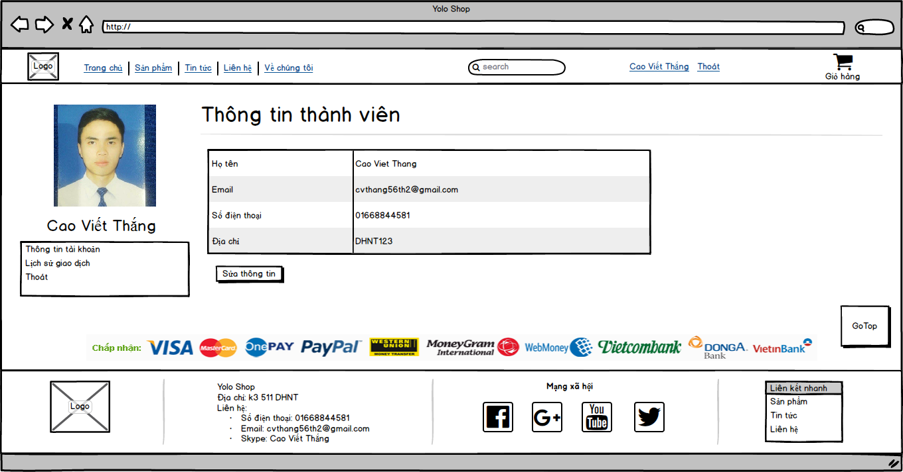

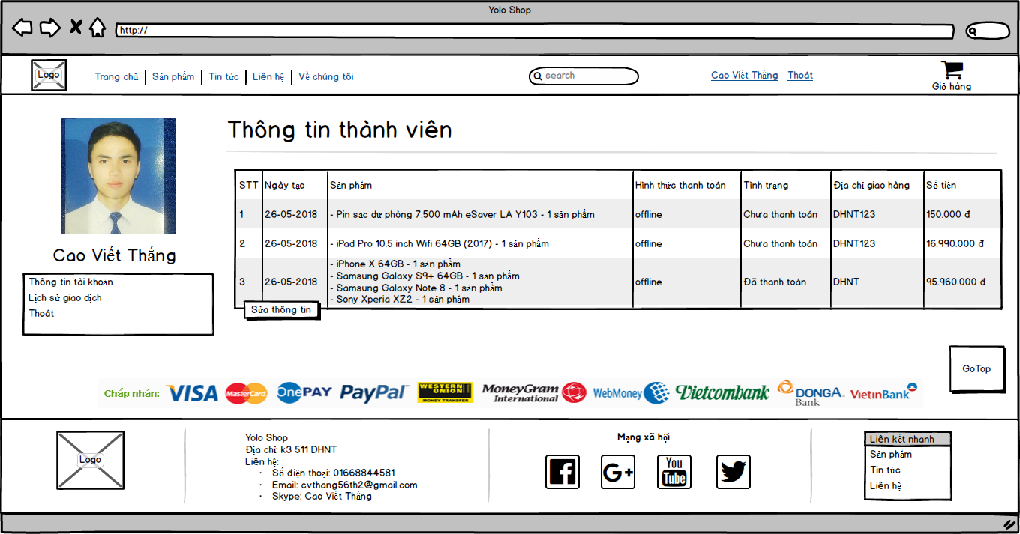

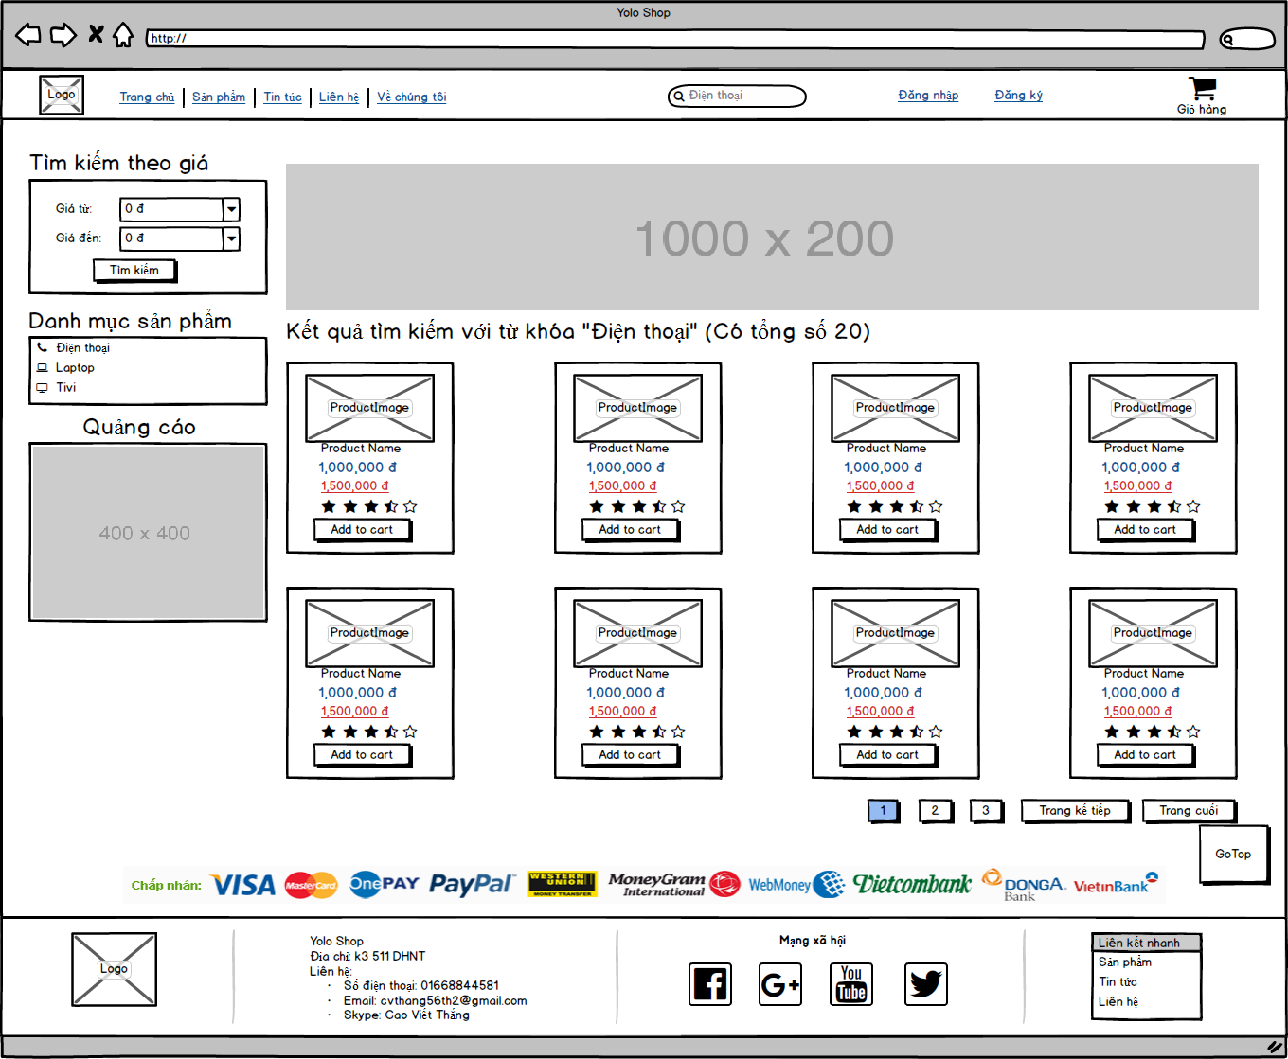

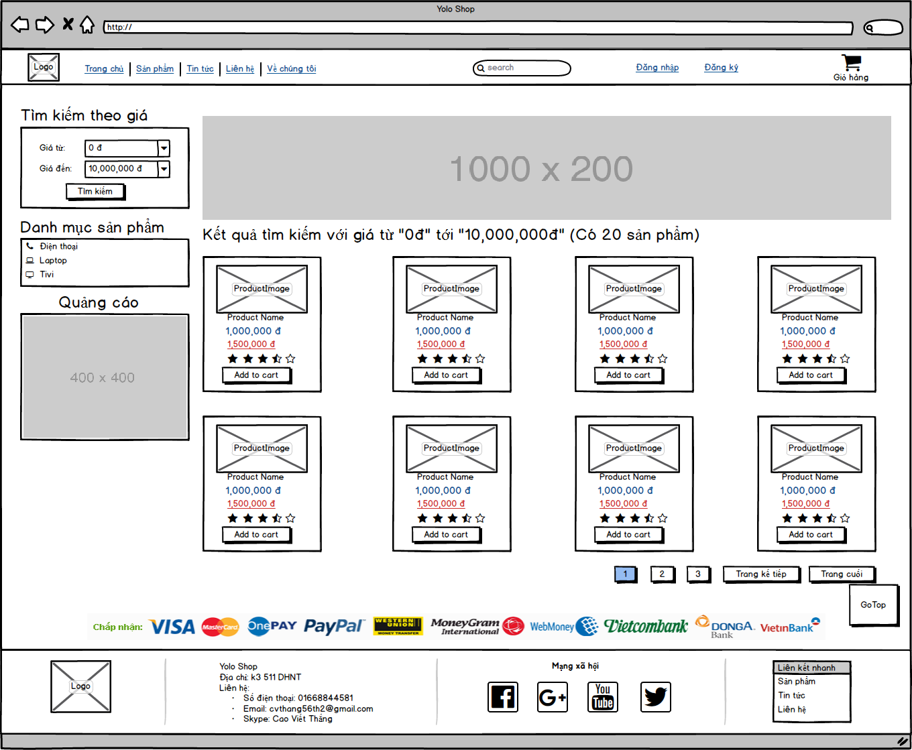

## MOBILE APP

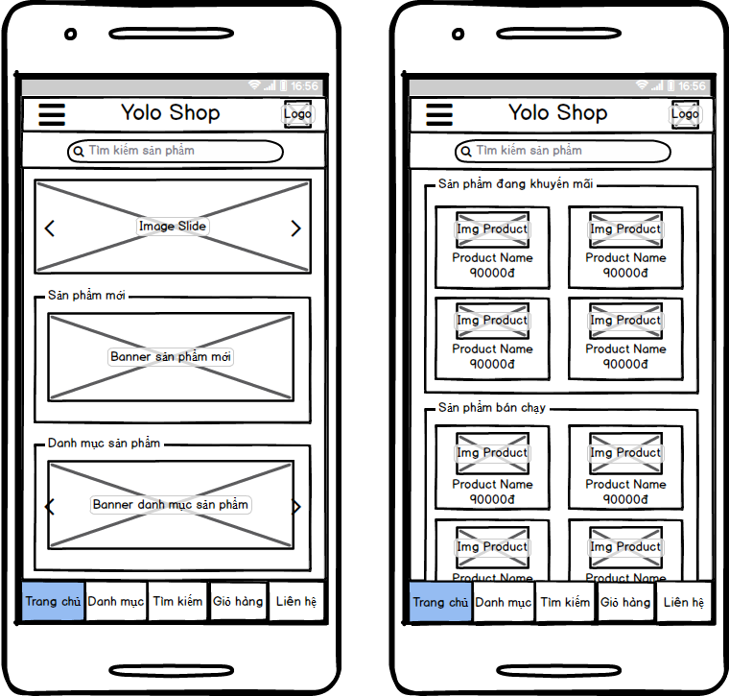

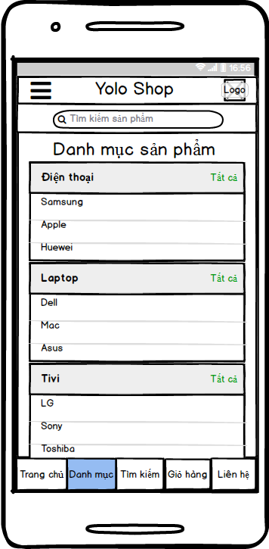

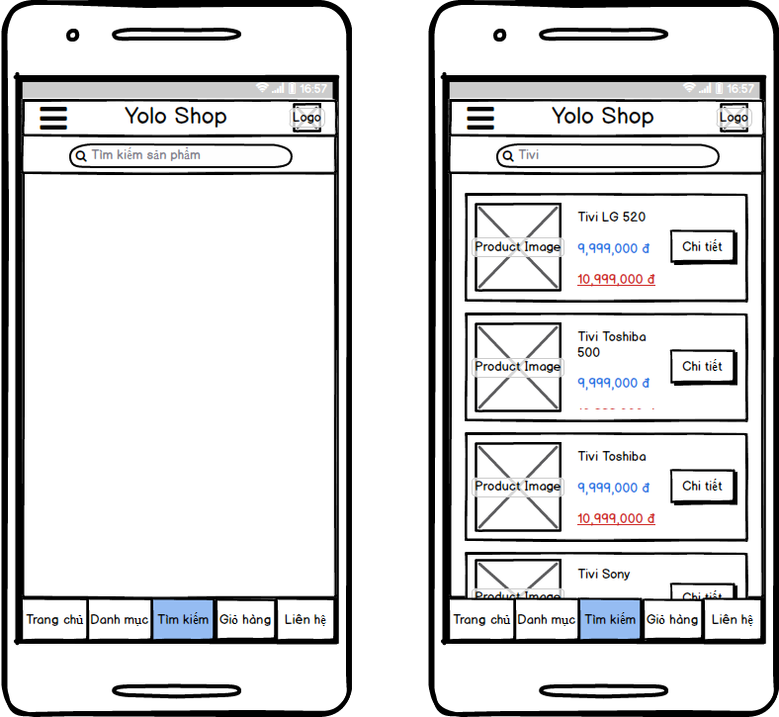

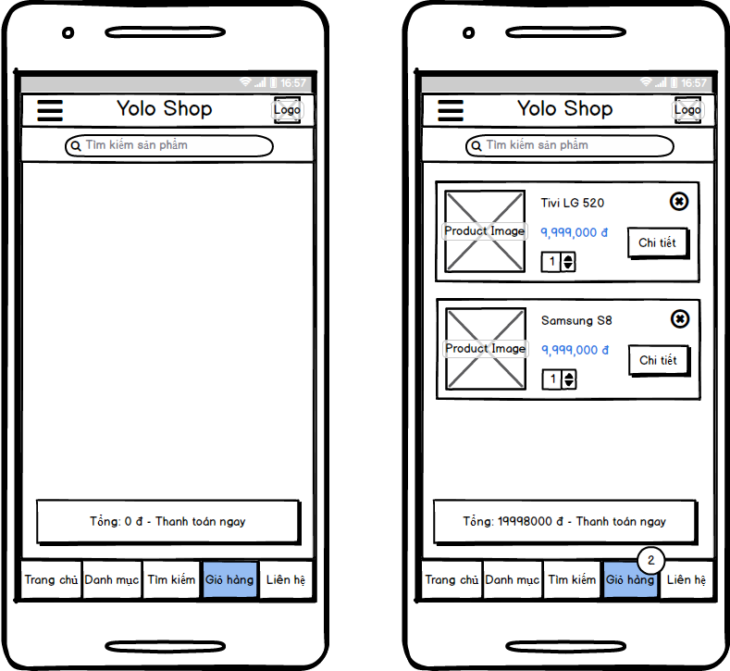

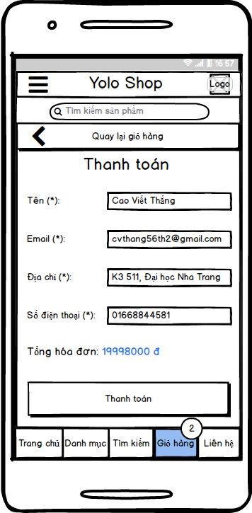

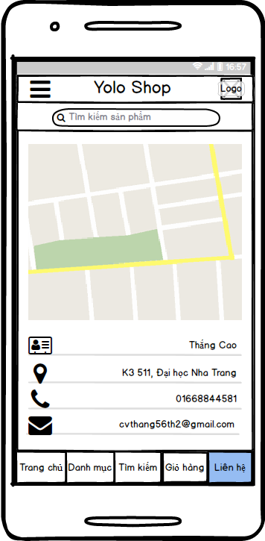

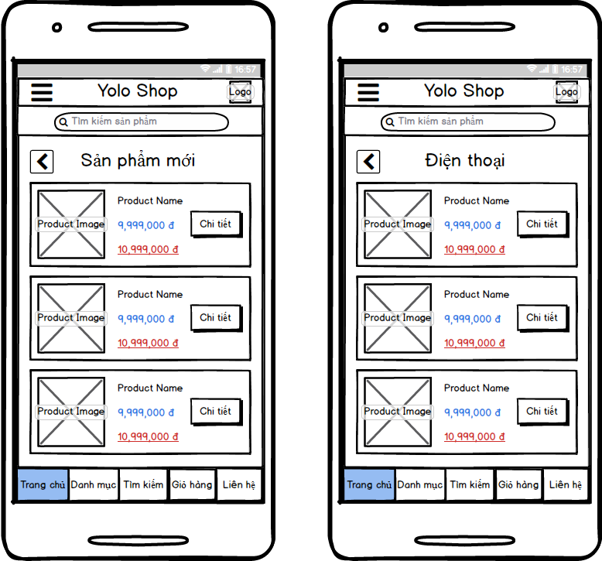

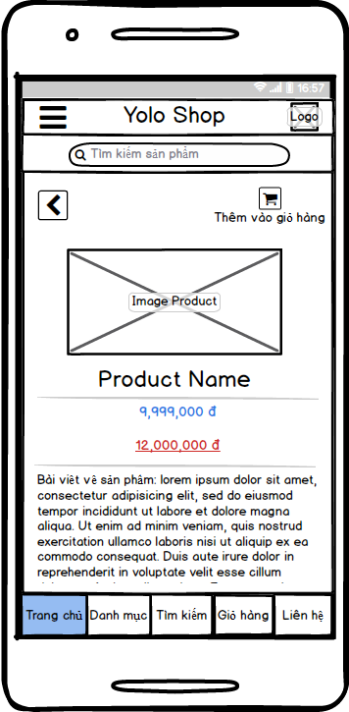

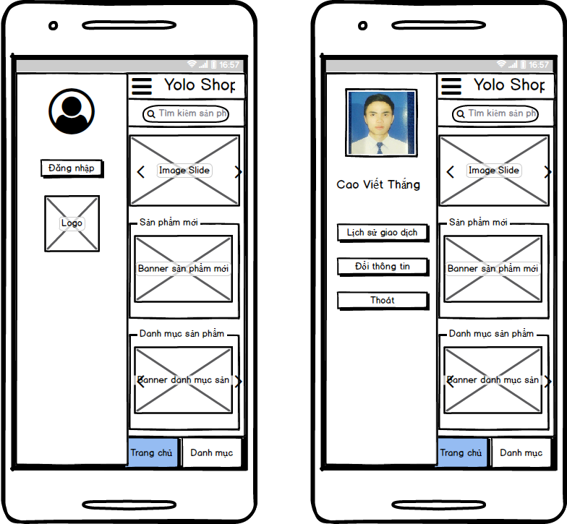

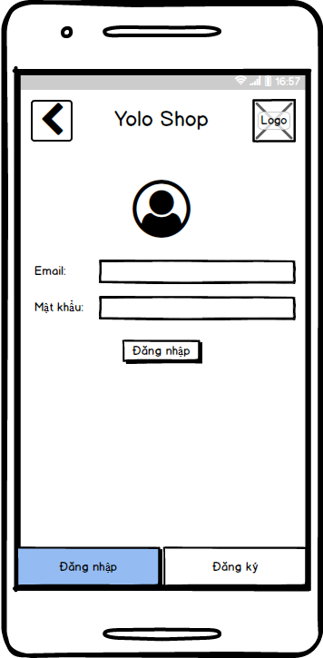

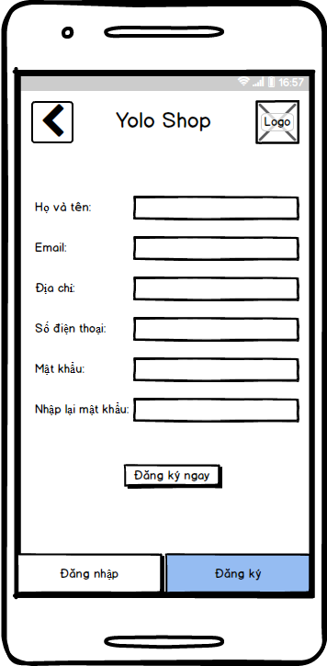

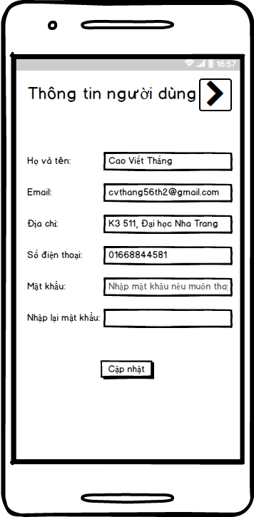

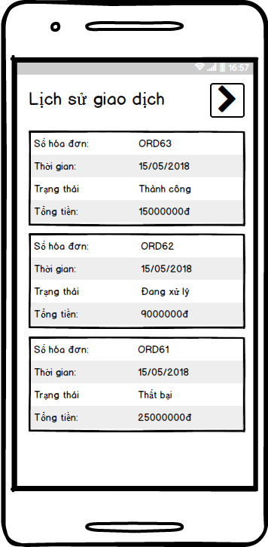

# CÀI ĐẶT HỆ THỐNG

## WEBSITE

* + Front End
  + Back End

## MOBILE APP

* + React Native
  + Cơ sở dữ liệu

# KẾT QUẢ NGHIÊN CỨU VÀ THẢO LUẬN

## WEBSITE

## MOBILE APP

# KẾT LUẬN VÀ KIẾN NGHỊ

## Kết quả đạt được

Sau thời gian thực hiện đề tài, chương trình đã hoàn thành và đạt được một số kết quả sau:

* + Hiểu rõ quy trình bán điện thoại di động trực tuyến
  + Xây dựng thành công website bán điện thoại di động đáp ứng nhu cầu đặt ra của người tiêu dùng.
  + Tìm hiểu và nắm khá rõ về các công cụ để xây dựng website như: SQL 2000, Visual studio 2008.
  + Giao diện của chương trình thân thiện, dễ sử dụng.
  + Website đã giúp người dùng tiết kiệm thời gian, công sức để có được một sản phẩm ưng ý. Dễ dàng quản lý thông tin chi tiết người dùng, các thông tin về sản phẩm và những đơn hàng của người mua sản phẩm từ đó sẽ thuận tiện cho việc thanh toán và giao hàng.
  + Thực hiện kiểm thử phần mềm ở mức độ lập trình.

Hạn chế của đề tài  
- Chưa thể cập nhật hết được tất cả những sản phẩm hiện đang có mặt trên thị trường.  
- Website chưa được thử nghiệm trên mạng Internet.

## Hướng phát triển của đề tài

* + Với nỗ lực của bản thân, nhóm đồ án đã cố gắng hoàn thành yêu cầu đề tài. Do thời gian và năng lực có hạn nên website của nhóm mới chỉ đi sâu vào chức năng bán sản phẩm.
  + Nhóm đề tài hướng phát triển website trở thành một website bán hàng chuyên nghiệp. Cung cấp đầy đủ những mặt hàng hiện đang có trên thị trường với giá cả hợp lý, phải chăng. Đi kèm với bán hàng là những dịch vụ uy tín và chất lượng nhất để phục vụ đến khách hàng 58/63

## Đề nghị ý kiến

* + Trong thời gian thực hiện đề tài này nhóm đề tài không thể tránh khỏi những thiếu sót, nhóm đề tài rất mong nhận được ý kiến đóng góp từ phía quý thầy cô và các bạn để nhóm hoàn thiện hơn website bán hàng trực tuyến này cho công ty Nhật Cường mobile.

# DANH MỤC TÀI LIỆU THAM KHẢO

Tiếng Việt:

1. Quách Ngọc Ân (1992), “Nhìn lại hai năm phát triển lúa lai”, *Di truyền học ứng dụng,* 98(1), tr. 10-16.

2. Bộ Nông nghiệp & PTNT (1996), *Báo cáo tổng kết 5 năm (1992-1996) phát triển lúa lai,* Hà Nội.

3. Võ Thị Kim Huệ (2000), *Nghiên cứu chẩn đoán và điều trị bệnh …* Luận án tiến sĩ Y khoa, Trường Đại học Y Hà Nội, Hà Nội.

Tiếng Anh:

4. Baoding, K.E (1955), *Economics Analysis,* Hamilton, London.

5. Anderson, J.E (1985), The Relative Inefficiency of Quota, The cheese Case, American Economic Review, 75 (1), pp. 178-190.

# PHỤ LỤC